ВОЗРОЖДАЕМ ДУХОВНОСТЬ И НРАВСТВЕННОСТЬ

церемониях принятия присяги, вручения первоначальных званий, наград, в проводах сотрудников в служебные командировки в «горячие точки», встречах с семьями погибших сотрудников и других воспитательных мероприятиях. Широко было представлено участие калужских ветеранов во Всероссийской акции к 65-й годовщине Победы «Эстафета подвига». В областных и ведомственных СМИ опубликован цикл материалов о героизме ветеранов органов внутренних дел в период Великой Отечественной войны и материалы о подвигах действующих сотрудников ОВД. На сайте УВД действует рубрика «К 65-летию Великой Победы», где регулярно помещаются материалы об участниках войны и трудового фронта.
INCLUDEPICTURE "../../../../AZAROV~1/AppData/Local/Temp/FineReader10/media/image2.jpeg" \* MERGEFORMAT 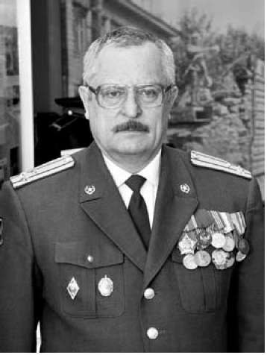

Владимир Васильевич Костенко
Советник начальника УВД, Председатель Калужского областного Совета ветеранов органов внутренних дел
и внутренних войск, полковник внутренней службы в отставке
Характерной особенностью деятельности Калужского областного Совета ветеранов органов внутренних дел и внутренних войск в последние годы стала практическая реализация приказа Министра внутренних дел России от 3 ноября 2006 года № 875 «О дальнейшем совершенствовании взаимодействия органов и подразделений системы МВД России с ветеранскими организациями органов внутренних дел и внутренних войск МВД России». Этот документ существенно изменил организационный и содержательный механизм ветеранского движения. Был значительно повышен статус председателя областного Совета ветеранов - он стал советником начальника УВД, вошел в состав коллегии УВД и был избран в состав Координационного совета ветеранов ОВД и ВВ по Центральному Федеральному округу. Начальник УВД постоянно в курсе всех дел и ветеранских проблем, регулярно встречается с ветеранами, оказывает поддержку в реализации их планов и начинаний.
Наиважнейшим направлением в деятельности Совета является воссоздание на новой основе патриотического воспитания личного состава, возрождения духовности и профессиональной нравственности. В целях практической реализации государственной программы патриотического воспитания граждан Российской Федерации, приказа МВД России «О комплексном реформировании системы воспитательной работы в органах внутренних дел» работа по организации патриотического воспитания выделена в отдельное направление, создана специальная комиссия. Ветераны принимают участие в торжественных
INCLUDEPICTURE "../../../../AZAROV~1/AppData/Local/Temp/FineReader10/media/image3.jpeg" \* MERGEFORMAT 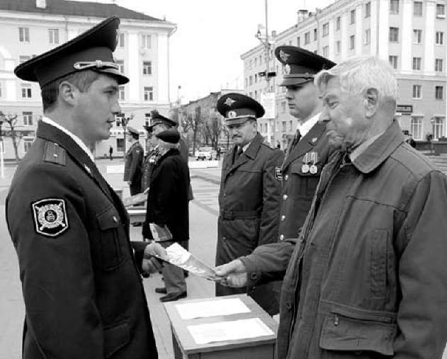
На эмоциональном накале и с большим позитивным настроем в музее истории УВД прошел комплекс мероприятий, посвященных 20-летию вывода советских войск из Афганистана. Для будущей книги воспоминаний ветеранов «Мы сражались за Родину», готовящейся к изданию Российским Советом ветеранов органов внутренних дел и внутренних войск, направлены воспоминания участников войны Акулинина И.Е и Чурикова А.В.
Значительное внимание этим темам было уделено в книге «О людях в милицейских погонах», изданной в 2009 году к 65-летию УВД по Калужской области. Автор-составитель - пресс-секретарь совета Инна Баталова. В целом эта книга будит в людях глубоко патриотические чувства, рассказывая о людях в милицейских погонах, посвятивших свою жизнь борьбе с преступностью, защите законности и правопорядка. О тех, кто воевал, кто создавал и развивал Калужскую милицию; о ветеранах, передающих из поколения в поколение эстафету преемственности. И о тех, кого выбрало время сегодня, и кому приходится отвечать на его вызовы. 30 очерков этой книги посвящены ветеранам милиции.
В октябре 2009 года под общей редакцией пресс-секретаря областного Совета Баталовой И.Н. издана книга «Калужский уголовный розыск. Вчера и сегодня», представляющая коллективный портрет борцов с уголовной преступностью Калужской милиции. Она стала интересной как старшему поколению, так и молодежи, принимающей эстафету преемственности. В этой книге 21 очерк рассказывает о ветеранах уголовного розыска различных периодов деятельности Калужской милиции.
В областном Совете ветеранов хорошо понимают, что Любовь и Память - важнейшие ипостаси человеческого существования, что не помнящие прошлого не имеют будущего. А потому члены областного Совета принимают самое активное участие в увековечении памяти тех, кто внес достойный вклад в борьбу с преступностью. В 2009 году в Мещовском районе на здании Центра развития и гуманитарного образования детей установлена мемориальная доска уроженцу этих мест - министру внутренних дел Российской империи Вячеславу фон Плеве. Памятная доска, как пример для подражания нескольким поколениям милиционеров, появилась у центрального входа в областное управление внутренних дел. Это дань признательности и уважения Почетному гражданину города Калуги, участнику войны, человеку, 16 лет бывшему начальником УВД, а затем столько же лет возглавлявшему ветеранское движение, Эммануилу Михайловичу Данилову. Открыты мемориальные доски в учебных заведениях сотрудникам милиции, погибшим при исполнении служебного долга: Алексею Тужикову, Сергею Слепову, Владимиру Шорину, Геннадию Гурову, Алексею Мартынову.
Важным инструментом в улучшении работы по нравственному и патриотическому воспитанию личного состава областной милиции является постоянное укрепление взаимодействия областного УВД с Калужским епархиальным управлением Русской Православной Церкви. Православные пастыри принимают участие в торжественных мероприятиях, проводят молебны, дают пастырское напутствие отправляющимся в командировки в «горячие точки», проводят панихиды по погибшим при исполнении служебного долга. Положителен эффект от встреч священнослужителей с личным составом по вопросам православной веры и патриотических традиций служения Отечеству. Среди личного состава идет переориентация взглядов на веру. О положительном эффекте такого взаимодействия создан документальный фильм «Чтобы жить, возвышая душу», режиссером и сценаристом которого является пресс-секретарь областного Совета ветеранов ОВД И ВВ И. Баталова.
Все большее значение в деятельности Совета ветеранов приобретает информационно-пропагандистская работа. Совет активно и плодотворно взаимодействует с отделом информации и общественных связей УВД, осуществляет через него связь со средствами массовой информации. На официальном сайте УВД регулярно отражаются вопросы ветеранского движения, рассказывается о ветеранах-активистах, помещаются поздравления со знаменательными датами. За 2009 год было помещено 90 материалов такого плана, часть из них нашла отражение на сайте МВД России. Усилиями членов областного Совета ветеранов в печатных средствах массовой информации опубликовано 70 материалов о ветеранах и деятельности ветеранских организаций органов внутренних дел области. Две трети этих публикаций - очерки и зарисовки о конкретных ветеранах, внесших достойный вклад в борьбу с преступностью, в профессиональное, нравственное и патриотическое воспитание лич-
INCLUDEPICTURE "../../../../AZAROV~1/AppData/Local/Temp/FineReader10/media/image4.jpeg" \* MERGEFORMAT 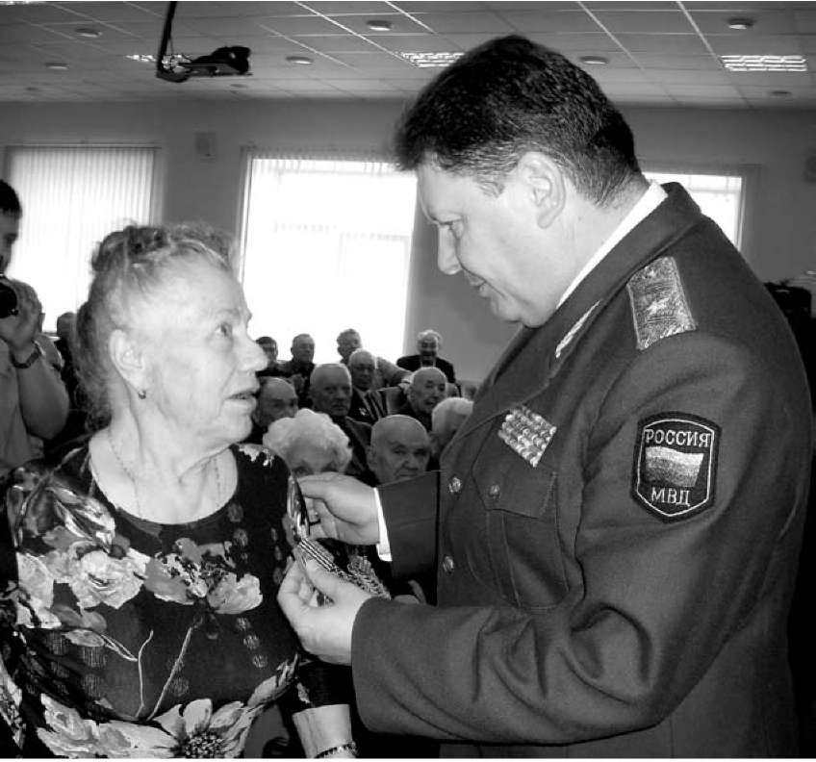
ного состава подразделений милиции и молодежи области. 16 материалов рассказывают о ветеранах милиции, участниках Великой Отечественной войны. 17 - зарисовки и информационные сообщения о делах и событиях областного Совета ветеранов органов внутренних дел и внутренних войск и ветеранских первичек на местах.
За активное участие в ветеранском движении, в работе по профессиональному, нравственному и патриотическому воспитанию личного состава и молодежи только в 2009 году поощрено более ста ветеранов-активистов. Орденом Российского Совета ветеранов «За заслуги» отмечены ветераны Ю.С. Кожевников, И.И. Буланов, Н.Ф. Денисов. Почетную грамоту министра внутренних дел получил участник войны Е.Я. Деев и пресс-секретарь совета И.Н. Баталова. Ветераны войны В.И. Шишонков и В.С. Сычев награждены медалью МВД России «За боевое содружество».
Большая историческая и воспитательная работа ведется ветеранами на базе музеев и уголков истории органов внутренних дел. Учащиеся созданных в Калуге, Обнинске, Малоярославце милицейских кадетских классов помимо изучения спецдисциплин, физической, строевой, психологической подготовки постоянно встречаются с ветеранами милицейской службы, участниками Великой Отечественной войны и боевых действий в «горячих точках». Как правило, такие встречи проходят в музеях и уголках истории ОВД и оставляют глубокий след в душах будущих милиционеров, являются настоящей школой патриотического воспитания. В текущем году только в музее истории УВД проведено более 50 встреч ветеранов с учащимися средних школ и других образовательных учебных заведений Калуги и области, со слушателями Центра профессиональной подготовки УВД, молодыми сотрудниками ОВД. В ноябре 2009 года с участием членов областного Совета ветеранов в УВД проведена акция «Твои, Россия, сыновья».
Новый виток активности в подготовительную работу внесла февральская информационно-пропагандистская акция «Неделя мужества». Члены областного Совета ветеранов, директор музея истории УВД совместно с сотрудниками управления по работе с личным составом УВД организовали массовые выезды в учебные заведения областного центра и районов области. Проведены уроки мужества в 19 общеобразовательных учебных заведениях г. Калуги, Мало- ярославецкого, Козельского, Перемышльского, Жуковского, Дзержинского районов. В уроках приняли участие ветераны органов внутренних дел и боевых действий в Афганистане, представители Калужского городского отделения Всероссийской общественной организации ветеранов «Боевое братство». Перед учащимися выступили ветераны боевых действий спецподразделений. С обновленным музыкальным репертуаром героико-патриотической направленности дал 6 концертов оркестр УВД по Калужской области под руководством заслуженного работника культуры Российской Федерации Владимира Бабин- цева. Культурным центром УВД подготовлена передвижная выставка «Поклонимся великим тем годам», рассказывающая о подвигах ветеранов МВД - участников Великой Отечественной войны. Сотрудников ОМОН и ОМСН УВД организованы выставки оружия, спецсредств и снаряжения, состоящих на вооружении в органах внутренних дел.
Проведены встречи руководства УВД и ветеранов органов внутренних дел с учащимися 14 кадетских классов области. Сотрудники органов и подразделений внутренних дел области в феврале 2010 года посетили семьи сотрудников, погибших при исполнении служебных обязанностей. 23 февраля 2010 года в рамках мероприятий, посвященных присвоению Козельску почетного звания Российской Федерации «Город воинской славы», ветераны и сотрудники ОВД, а также учащиеся образовательных школ г. Козельска посетили мемориальные комплексы: сквер «Памяти» и памятник «Скорбящей матери».
10 марта 2010 года на заседании областного Совета были подведены итоги смотра-конкурса ветеранских организаций области, посвященного 65-летию Победы в Великой Отечественной войне. При подведении итогов подчеркивалось, что общим большим плюсом является укрепление взаимодействия ветеранских пер- вичек с подразделениями по работе с личным составом, усиление внимания со стороны руководителей милицейских подразделений. Среди районных отделов внутренних дел были отмечены ветеранские организации ОВД Жуковского, Козельского, Малоярославецкого, Дзержинского, Людиновского, Медынского районов и города Обнинска.
После обсуждения были определены три победителя. Первое место присуждено ветеранской организации аппарата УВД по Калужской области, председатель Совета ветеранов - Олег Кунцев. На втором месте - Совет ветеранов УВД по городу Калуге, председатель - Татьяна Чапель- никова. Третье место присуждено первичной ветеранской организации ОВД по Медынскому району, руководитель - Иван Тишков. Победителям вручены дипломы различных степеней и денежные премии.
Совет постоянно ищет новые формы работы. Ветераны постоянно участвуют в акциях: «Я - гражданин России», в работе историко-пат- риотического поискового объединения «Звезда», привлекаются к работе с созданным в районе кадетским классом. Большой нравственный и воспитательный заряд несет деятельность музея ОВД района. Кроме лекций, уроков, экскурсий здесь проводятся встречи с участниками войны, ветеранами, известными людьми.

Светлана Медникова
Министр по делам семьи, демографической и социальной политике Калужской области
Приоритетным направлением подготовки к 65-летию Победы в Великой Отечественной войне являлись мероприятия по улучшению социального положения инвалидов и участников Великой Отечественной войны, тружеников тыла, вдов погибших и умерших.
Указ Президента Российской Федерации от 07.05.2008 № 714 «Об обеспечении жильем ветеранов Великой Отечественной войны 1941 -1945 годов» предусматривает выделение средств из федерального бюджета на приобретение жилья ветеранам войны, членам семьи погибших (умерших) инвалидов и участников ВОВ, признанным нуждающимися в улучшении жилищных условий.
Реализация законодательства в отношении ветеранов, нуждающихся в улучшении жилищных условий до 1 марта 2005 года: по состоянию на 19.04.2010 из 320 ветеранов Великой Отечественной войны, вставших на учет до 1 марта 2005 года, нуждающихся в улучшении жилищных условий, обеспечено жильем - 315 человек, из них:
202 - по договорам долевого участия в построенном жилье (получили квартиры в новых домах, построенных специально для ветеранов, 132 ветерана в г. Калуге, 64 - в г. Обнинске, 6 - в г. Кирове);
113 - самостоятельно, по договорам купли- продажи.
С пятью ветеранами проведена работа по подбору вариантов жилья, которые в настоящее время рассматриваются ветеранами. В случае согласования ими предложенных вариантов с ними будут заключены договоры купли-продажи.
Реализация законодательства в отношении ветеранов, нуждающихся в улучшении жилищных условий после 1 марта 2005 года: по состоянию на 19.04.2010 в областном сводном списке нуждающихся в улучшении жилищных условий числилось 480 человек. Среди ветеранов проведен опрос о преимуществе приобретения жилья: самостоятельно, по договору купли-продажи, либ получения квартиры в построенных для них домах. По результатам опроса из 480 ветеранов:
186 - пожелали приобрести жилье самостоятельно;
294 - пожелали принять участие в долевом строительстве жилья.
В результате принято решение о строительстве жилья в городах Калуге, Обнинске, Людино- во, Кирове, Малоярославце, Спас-Деменске.
В соответствии с Перечнем основных мероприятий по подготовке и проведению празднования 65-годовщины Победы в Великой Отечественной войне 1941 - 1945 годов, утвержденным Президентом Российской Федерации Д.А. Медведевым 16.01.2009 года, в числе мероприятий по улучшению социально-экономических условий жизни инвалидов и участников Великой Отечественной войны предусмотрена проверка условий жизни ветеранов ВОВ, а также условий и порядка предоставления им мер социальной поддержки, предусмотренных законодательством Российской Федерации. Кроме того, предусмотрено за счет средств бюджетов субъектов Российской Федерации осуществление при необходимости капитального ремонта индивидуальных жилых домов и оказание им адресной помощи.
Во исполнение вышеназванного Перечня основных мероприятий, а также в целях реализации пункта 1 Плана основных мероприятий по подготовке к празднованию 65-й годовщины Победы в Великой Отечественной войне 1941 - 1945 годов в Калужской области, в целях улучшения условий жизни ветеранов войны приняты постановления Правительства Калужской области от 06.04.2010 № 117 «Об утверждении Положения о предоставлении межбюджетных субсидий местным бюджетам из областного бюджета на осуществление капитального ремонта индивидуальных жилых домов инвалидов и участников Великой Отечественной войны, тружеников тыла и вдов погибших (умерших) военнослужащих» и от 31.03.2010 № 110 «О дополнительных мерах социальной поддержки по улучшению жилищных условий инвалидов и участников Великой Отечественной войны».
В соответствии с Указом Президента Российской Федерации от 24.02.2010 № 247 «О единовременной выплате некоторым категориям граждан

ОБ ОБЕСПЕЧЕНИИ ВЕТЕРАНОВ ВОЙНЫ ЖИЛЬЁМ ЗА СЧЁТ СРЕДСТВ ФЕДЕРАЛЬНОГО БЮДЖЕТА

Российской Федерации в связи с 65-летием Победы в Великой Отечественной войне 1941 - 1945 годов» территориальными органами Пенсионного фонда Российской Федерации в апреле текущего года произведены единовременные выплаты следующим категориям граждан Российской Федерации, постоянно проживающих на территории Российской Федерации: инвалидам и участникам Великой Отечественной войны, бывшим несовершеннолетним узникам концлагерей, гетто и других мест принудительного содержания, созданных фашистами и их союзниками в период Второй мировой войны, вдовам погибших и умерших участников ВОВ в размере 5000 руб., труженикам тыла и бывшим совершеннолетним узникам фашизма - 1000 руб.
Согласно Указу Президента Российской Федерации от 04.03.2009 № 238 «О юбилейной медали «65 лет Победы в Великой Отечественной войне 1941 - 1945 гг.» ветераны Великой Отечественной войны награждены названной медалью.
В преддверии праздника инвалидам и участникам Великой Отечественной войны были вручены персональные поздравления и подарки от имени Губернатора области и Правительства области. Делегации от Калужской области из числа участников ВОВ примут участие в праздничных мероприятиях и парадах в Москве, Санкт-Петербурге и городе Дмитрове (Московская область).
В целях реализации Перечня основных мероприятий, связанных с празднованием 65-летия Победы в Великой Отечественной войне 1941 - 1945 годов, телекоммуникационным компаниям (ЦентрТелеком) поручено обеспечить каждого ветерана Великой Отечественной войны стационарным телефоном.

ПОДДЕРЖКА И ВНИМАНИЕ ВЕТЕРАНАМ

INCLUDEPICTURE "../../../../AZAROV~1/AppData/Local/Temp/FineReader10/media/image6.jpeg" \* MERGEFORMAT 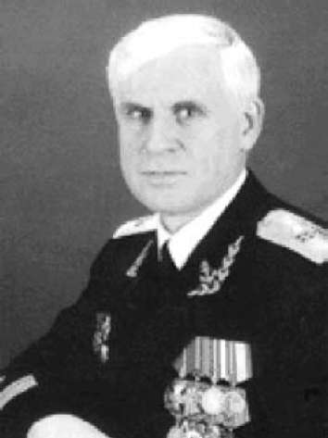
Владимир Васенков
Председатель областного Совета ветеранов (пенсионеров) войны, труда, Вооруженных Сил и правоохранительных органов
Весь 2010 год проходит под знаком славного юбилея 65-летия Победы советского народа в Великой Отечественной войне 1941 - 1945 годов. Значение Победы для всего ветеранского движения очень велико, поскольку в наших рядах числится более 4300 участников тех событий.
Фронтовики - самая активная и самая боевая часть представителей ветеранского движения. Хотелось бы отметить, что пятеро из них возглавляют районные и городские Советы ветеранов области.
Среди них Унтилов Александр Яковлевич, председатель Калужского городского Совета ветеранов войны и труда, Почетный гражданин города Калуги. Совсем недавно вышла в свет книга «Этих дней не смолкнет слава» из серии «Знаменосцы русской славы», где Александр Яковлевич выступает редактором книги. Второе дополненное издание этой книги повествует об освобождении Калужской области от немецко-фашистских захватчиков. На ее страницах рассказывается о наиболее крупных сражениях на территории области, о полководцах, Героях Советского Союза и полных кавалерах ордена Славы, представлены воспоминания ветеранов войны, жителей Калуги и области.
INCLUDEPICTURE "../../../../AZAROV~1/AppData/Local/Temp/FineReader10/media/image7.jpeg" \* MERGEFORMAT 
Работа ветеранского актива под руководством Александра Яковлевича Унтилова отличается своей сплоченностью и организованностью, высоким уровнем военно-патриотического воспитания населения.
Другой участник Великой Отечественной войны Алексей Алексеевич Булдыгин, председатель Жуковского районного Совета ветеранов. Ветераны малой Родины Маршала Победы, четырежды Героя Советского Союза Георгия Константиновича Жукова, достойно представляют своего заслуженного земляка на всех торжественных мероприятиях. Их ветеранский штаб символично располагается в мемориальном музее маршала Г. К. Жукова.
Рудаков Валентин Фадеевич, председатель Мосальского районного Совета ветеранов - один из организаторов хора ветеранов при районном Доме культуры. Неугомонный руководитель ветеранов, как солист хора, часто бывает в отдаленных деревнях и селах Мосальского района, а также ветераны выезжают с концертами в Барятинский, Юхновский и Медынский районы.

На протяжении долгих лет возглавляют Советы ветеранов участники Великой Отечественной войны Иван Гаврилович Гусев из Спас-Деменско- го района и Матрена Петровна Леш из Калуги. Шарков Василий Петрович за фронтовые заслуги и беспокойный характер совсем недавно был избран председателем Куйбышевского районного Совета ветеранов.
Основным направлением деятельности ветеранских организаций области является проверка условий жизни участников Великой Отечественной войны, тружеников тыла и вдов погибших военнослужащих, а также условий и порядка предоставления им мер социальной поддержки, предусмотренной законодательством Российской Федерации, защита их личных, трудовых, социально-экономических прав, оказание адресной материальной помощи.
Проверкой условий жизни ветеранов, предоставления им льгот занимаются общественные комиссии, созданные при всех районных и окружных Советах, в первичных ветеранских организациях. Работа ветеранского актива направлена на поддержку всех ветеранов области для того, чтобы каждый из них был отмечен достойно, почувствовал свою бесценную социальную значимость и почтение.
В год празднования 65-летия Победы в Великой Отечественной войне ветераны, инвалиды, труженики тыла, особенно те, кто проживает в отдаленных районах области, нуждаются в особом внимании и заботе. При этом важно учитывать всю специфику их социального статуса не только в целом, но и каждого человека в отдельности, их нужды, потребности, биологические и социальные возможности, особенности жизнедеятельности.
С целью внесения значимого вклада в региональный блок мероприятий по подготовке и празднованию 65-й годовщины Победы в Великой Отечественной войне областной Совет ветеранов в текущем году реализует социально значимый проект «Поклонимся великим тем годам, тем славным командирам и бойцам».
За счет средств Общероссийского общественного фонда «Национальный благотворительный фонд», выделенных в качестве гранта, областной Совет ветеранов имеет возможность оказать финансовую помощь в ремонте жилых домов и квартир трем фронтовикам, проживающим в Ферзиковском, Спас-Деменском районах области и в г. Калуге.
19 ветеранов области направлены на санаторно-курортное лечение в лечебно-профилактическое учреждение «Санаторно-курортное объединение «Тишково».
В преддверии Великого праздника были изготовлены и установлены мемориальные плиты на одиночных могилах партизан, офицеров и солдат на территории с. Покров, с. Лазинки и с. Ко- сичино Кировского района Калужской области
Ветеранам Великой Отечественной войны, вдовам фронтовиков оказывается адресная материальная помощь, 9 ветеранов войны, проживающие в районах области, обеспечены мобильными телефонами, 50 ветеранов получили тонометры.
Накануне 9 Мая прошла встреча ветеранов Великой Отечественной войны с детьми из неблагополучных семей из муниципального учреждения «Социальный приют для детей «Мечта», на которой ветераны рассказали о своей службе Отечеству в годы войны, обменялись подарками с детьми.
Сегодня более 800 ветеранов Великой Отечественной войны, в том числе 180 инвалидов Великой Отечественной войны, нуждаются в постоянном уходе и обслуживаются на дому социальными работниками совместно с ветеранскими активистами. Для нас главная забота, чтобы эти заслуженные, потерявшие здоровье в боях и на трудовом уровне ветераны, получали в установленные сроки пенсии, поздравления к праздникам и в дни юбилеев от представителей органов власти и Советов ветеранов области.
Мы не должны забывать, какой ценой была завоевана Победа, с какой горечью и болью в сердце оставляли свои города и села в первые годы войны молодые бойцы, отступая под натиском ненавистного врага. Но солдаты Победы всегда, даже в самое трудное время, были уверены в том, что враг будет разбит, а Победа будет за нами.
Одной из важнейших задач областной ветеранской организации является патриотическое воспитание молодежи. Занимаются этой работой общественные комиссии областного, районных и городских Советов ветеранов. Практически в каждой общеобразовательной школе созданы музеи и комнаты боевой славы. Ежегодно среди школьных музеев проходят смотры-конкурсы, которые выявляют победителей и лауреатов. А лучшие из них участвуют в общероссийском смотре-конкурсе. Это музеи боевой славы школы № 16 г. Калуги, 6-й школы г. Людиново и школы г. Жукова.
Результатом нашей работы является привлечение внимания молодежи к изучению истории государства, укрепление связи поколений.
Мы же, ветераны, как и 65 лет назад, снова в бою. И мы будем стоять до «последнего солдата», пока само общество не осознает, что быть патриотом - это не дань моде, это жизненная необходимость, дающая право называть себя страной- победительницей!

Юрий Зельников
Уполномоченный по правам человека в Калужской области
В адрес Уполномоченного по правам человека в Калужской области нередко обращаются граждане, чьи родители погибли (пропали без вести) в годы Великой Отечественной войны, и которым на момент окончания Великой Отечественной войны было менее 18 лет (так называемые дети войны), с ходатайством об установлении им мер социальной поддержки. Сиротам войны пришлось хлебнуть немало горя и забот. Многие из них оказались в детских домах.
По обращению председателя Калужской региональной общественной организации «Память сердца» З.В. Казаковой еще в 2005 году мной, как Уполномоченным, предпринимались попытки инициировать введение мер социальной поддержки для этой категории граждан на федеральном уровне. На мой запрос в адрес Президента Российской Федерации В.В. Путина был получен ответ от заместителя министра здравоохранения и социального развития Российской Федерации А.Ю. Левицкой, согласно которому решение данного вопроса на федеральном уровне не планируется. Было предложено решить вопросы социальной поддержки данной категории граждан за счет средств субъекта Российской Федерации.
В 2007 году в мой адрес обратился Уполномоченный по правам человека в Российской Федерации В.П. Лукин с просьбой изучить вопрос об инициировании принятия Закона Калужской области, предусматривающего меры социальной поддержки граждан, чьи родители погибли (пропали без вести) в годы Великой Отечественной войны. По мнению В.П. Лукина, опыт законодателей Астраханской области по этому вопросу заслуживает поддержки и распространения.
В связи с этим мною был направлен запрос Губернатору Калужской области с просьбой рассмотреть предложение Уполномоченного по правам человека в Российской Федерации В.П. Лукина. К сожалению, в результате совместного рассмотрения данного вопроса министерством труда, занятости и социальных выплат Калужской области, министерством здравоохранения и социального развития Калужской области, министерством финансов Калужской области и правовым управлением Губернатора Калужской области было принято решение не инициировать разработку вышеназванного закона Калужской области с учетом того, что меры социальной целым рядом федеральных и областных законов.

В настоящее время, учитывая год 65-летия Победы в Великой Отечественной войне 1941 - 1945 годов и проводимую в связи с этим государственную политику, полагаю необходимым еще раз вернуться к рассмотрению вопроса об установлении особых мер социальной поддержки для граждан, чьи родители погибли (пропали без вести) в годы Великой Отечественной войны, и которым на момент окончания Великой Отечественной войны было менее 18 лет (дети войны).
В связи с этим Уполномоченный внес предложение руководству Законодательного Собрания Калужской области рассмотреть возможность обратиться в Государственную Думу и Правительство Российской Федерации по данному вопросу.
«Все для фронта, все для Победы!» Этот лозунг времен войны знал в свое время каждый гражданин СССР.
В соответствии с подпунктом 4 пункта 1 статьи 2 Федерального закона от 12.01.1995 № 5-ФЗ «О ветеранах» определены категории граждан, которые могут быть отнесены к труженикам тыла, это:
- лица, проработавшие в тылу в период с 22.06.1941 г. по 9.05.1945 г. не менее 6 месяцев, исключая период работы на временно оккупированных территориях СССР;
- лица, награжденные орденами и медалями СССР за самоотверженный труд в период Великой Отечественной войны.

ПРОБЛЕМНЫЕ ВОПРОСЫ СОЦИАЛЬНОЙ ПОДДЕРЖКИ ДЕТЕЙ ВОЙНЫ И ТРУЖЕНИКОВ ТЫЛА
Ах, война, что ж ты, подлая, сделала...
Б. Окуджава

В соответствии с Инструкцией о порядке и условиях реализации прав и льгот ветеранов Великой Отечественной войны, утвержденной Постановлением Минтруда от 11.10.2000 № 69, документами, которые могут служить основанием для выдачи вышеназванным лицам удостоверений о праве на льготы, являются трудовые книжки, справки архивных учреждений и организаций, подтверждающие факт работы в тылу в период не менее 6 месяцев, либо удостоверения о награждении орденами или медалями СССР за самоотверженный труд в период Великой Отечественной войны. В то же время подтверждение трудовой деятельности в годы ВОВ свидетельскими показаниями не предусмотрено.
Данное положение сильно затруднило гражданам возможность доказать факт работы в годы войны. Особенно это касается тех, кто работал в колхозах, где не всегда велись учетные записи, а многие архивы не сохранились вовсе.
Выходом из положения могла бы быть выдача удостоверения к медали «За доблестный труд в годы Великой Отечественной войны 1941 - 1945 гг.», которое может служить основанием для установления статуса труженика тыла. Для этого в наградной отдел администрации Губернатора Калужской области предоставляется выписка из пенсионного дела, где стаж работы в годы ВОВ подтверждался свидетельскими показаниями. Но при этом стаж работы в годы ВОВ должен быть уже не менее года.
Установить факт работы в тылу во время Великой Отечественной войны можно также, обратившись в суд с заявлением об установлении факта, имеющего юридическое значение. В этом случае удостоверение труженика тыла выдается органом социальной защиты населения на основании судебного решения. В суде могут быть использованы свидетельские показания, но суд вправе счесть такие показания недостаточными.
При этом к свидетельским показаниям, как правило, предъявляются следующие требования:
  - Свидетелей должно быть не менее двух.
  - Свидетели должны знать заявителя по совместной с ним работе на одном предприятии, в учреждении, организации, колхозе, ином кооперативе или в одной системе и располагать документами о своей работе за время, в отношении которого они подтверждают работу заявителя.
Есть и другие тонкости. Так, в соответствии со ст.135 Кодекса законов о труде РСФСР, принятого сессией ВЦИК IX созыва в 1922 году, и действовавшего до 1971 года, запрещался прием на работу лиц моложе 16 лет. В исключительных случаях инспекторам труда предоставлялось право, на основании специальной инструкции, издаваемой Народным Комиссариатом Труда по Соглашению с Всероссийским Советом Профессиональных Союзов, давать разрешения о поступлении на работу малолетних, но не моложе 15 лет. Кроме того, согласно ст. 173 Кодекса законов о труде РФ от 1971 года прием на работу лиц моложе 15 лет не допускался.
Таким образом, лица в возрасте до 16 лет не могли работать постоянно в качестве рабочих, поскольку являлись учениками общеобразовательной школы. По общему правилу их работа подлежала зачету в общий трудовой стаж, начиная с 15-летнего возраста. Исключение из общего правила исчисления стажа по свидетельским показаниям было установлено лишь для повышения пенсий граждан, работавшим в колхозе в годы ВОВ во время школьных каникул. В этом
случае, согласно указанию Минсоцзащиты РФ от 26.03.1993 № 1-28-У в стаж, дающий право на получение пенсии, засчитывалась работа не ранее чем с 12-летнего возраста. Постановлением Министерства труда и социального развития РФ от 4.06.1997 № 29 данное указание признано утратившим силу.
Действительно, Указом Президента РФ от 10.12.1993 № 2123 в связи с многочисленными обращениями граждан по вопросу подтверждения стажа работы в годы ВОВ было предусмотрено, что повышение пенсии гражданам, родившимся до 31.12.1931 г. включительно, производится без истребования доказательств времени работы. Данный Указ, действительно, предоставлял право на повышение пенсии как труженикам тыла, но не право на получение удостоверения труженика тыла.
Указ Президента Российской Федерации от 10 декабря 1993 г. № 2123 «О повышении пенсии в соответствии с пунктом «ж» статьи 110 Закона РСФСР «О государственных пенсиях в РСФСР»гражданам, родившимся до 31 декабря 1931 г.», действительно утратил силу в связи с изданием Указа Президента РФ от 24.06.2002 № 648 «О приведении некоторых актов Президента Российской Федерации в соответствие с Федеральными законами «О трудовых пенсиях в Российской Федерации» и «О государственном пенсионном обеспечении в Российской Федерации».
Принятием Федерального закона от 17.12.2001 № 173-ФЗ «О трудовых пенсиях в Российской Федерации» и Федерального закона от 15.12.2001 № 166-ФЗ «О государственном пенсионном обеспечении в Российской Федерации» была произведена реформа пенсионной системы и введен новый порядок исчисления и повышения пенсий. Вследствие этого Указ Президента Российской Федерации от 10 декабря 1993 г. № 2123 перестал быть актуальным. Сам Закон РСФСР «О государственных пенсиях в РСФСР», на основании которого был издан Указ Президента Российской Федерации от 10 декабря 1993 г. № 2123, также утратил силу.
Таким образом, для того, чтобы гражданам, работавшим в колхозе в годы ВОВ во время школьных каникул и родившимся до 31.12.1931 г. включительно, присвоить звание труженика тыла без истребования документальных доказательств времени работы в тылу, необходимо внести кардинальные изменения в Инструкцию о порядке и условиях реализации прав и льгот ветеранов Великой Отечественной войны, утвержденную Постановлением Минтруда от 11.10.2000 № 69, относительно документов, которые могут служить основанием для выдачи вышеназванным лицам удостоверений о праве на льготы.
Кроме того, в связи с тем, что меры социальной поддержки для тружеников тыла с 1.01.2005 года переданы на уровень субъекта, и финансирование их льгот производится за счет региональных бюджетов, регионам необходимо подготовиться к тому, что в этом случае на областной бюджет ляжет львиная доля расходов по финансированию мер социальной поддержки тружеников тыла.
Полагаю, что подобная ситуация несправедлива как к уважаемым труженикам тыла, так и по отношению к регионам, особенно дотационным. И данный вопрос необходимо решать на федеральном уровне.
INCLUDEPICTURE "../../../../AZAROV~1/AppData/Local/Temp/FineReader10/media/image10.jpeg" \* MERGEFORMAT 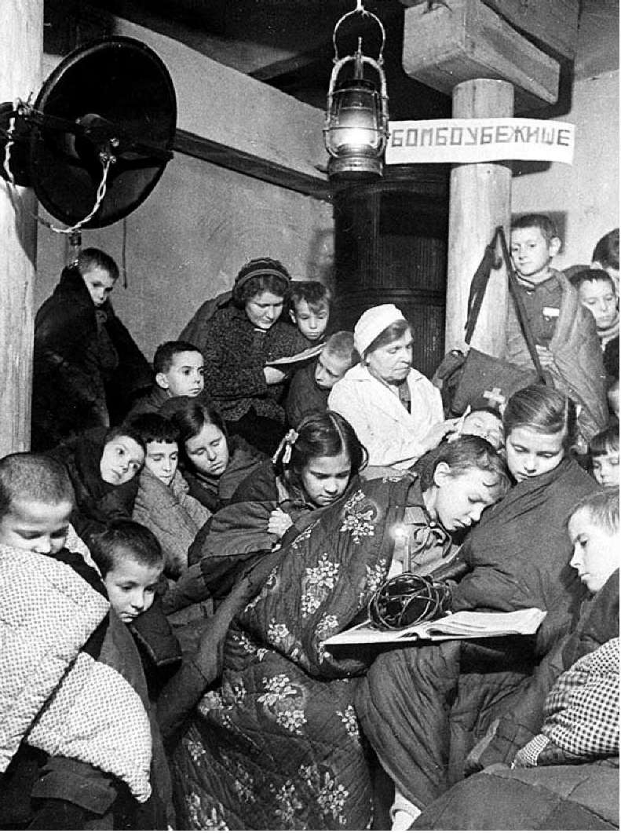

INCLUDEPICTURE "../../../../AZAROV~1/AppData/Local/Temp/FineReader10/media/image11.jpeg" \* MERGEFORMAT 
По договору социального найма истцу будет предоставлена благоустроенная квартира.
Обивать пороги учреждений в поисках справедливости калужанка Елена Новаковская (имя и фамилия изменены) начала три года назад. По закону ей - инвалиду, страдающему специфическим заболеванием, муниципалитет обязан был предоставить жилье: семья Новаковских - мать, отец и 17- летний сын ютились в однокомнатной квартире. На обращения Елены везде отвечали одно и то же: «Мы можем поставить Вас в очередь внеоче- редников под номером 270 или выдать субсидию. Правда, сейчас денег нет, но как только их выделят, начнем выдавать. Сначала тем, кто стал в очередь раньше других, а потом и остальным».
Так ничего и не добившись, Елена Федоровна решила обратиться за помощью к калужскому Уполномоченному. Представленные ею документы свидетельствовали: закон на стороне инвалида. Отказ в предоставлении жилья является нарушением прав человека. Юристы аппарата Уполномоченного по правам человека в Калужской области помогли Елене Новаковской составить исковое заявление в суд и представляли ее интересы в судебном заседании.
Рассмотрев материалы дела, районный суд Калужской области вынес решение: обязать Городскую Управу городского округа «Город Калуга» предоставить Елене Новаковской по договору социального найма жилого помещения благоустроенное жилое помещение в черте города Калуги. Судебная коллегия по гражданским делам Калужского областного суда оставила кассационную жалобу Горуправы без удовлетворения.

СТРАСТИ ПО ПРИВАТИЗАЦИИ
Отказ гражданину в приватизации жилого помещения, расположенного в доме, включенном в состав приватизируемого имущества государственного предприятия, признан незаконным.
СУД ОБЯЗАЛ ГОРУПРАВУ КАЛУГИ ВЫДЕЛИТЬ ЖИЛЬЕ ИНВАЛИДУ
Виктория Миронова обратилась в суд с иском к ОАО «Компания «ЮНИМИЛК», Территориальному управлению Федерального агентства по управлению федеральным имуществом по Самарской области, министерству имущественных отношений Самарской области, Российскому фонду Федерального имущества о признании права собственности на жилое помещение в порядке приватизации.
В обоснование заявленного требования истица указала, что с 1988 года по настоящее время проживает в комнате общежития. Указанное жилое помещение предоставлено ей государственным предприятием «Куйбышевский молочный комбинат» в связи с трудовыми отношениями. В ходе приватизации в 1993 году этого государственного предприятия в уставной капитал образуемого на тот период ОАО «Самаралакто» (в настоящее время - филиал «Молочный комбинат «Самаралакто» ОАО «Компания ЮНИМИЛК») включено здание общежития по указанному адресу, чем были нарушены требования законодательства. С 2004 года ответчик настаивает на заключении с ней договора коммерческого найма занимаемой комнаты.
Решением Промышленного районного суда г. Самары от 22 августа 2008 года Мироновой было отказано в удовлетворении исковых требований. Определением судебной коллегии по гражданским делам Самарского областного суда от 21 октября 2008 года решение суда первой инстанции оставлено без изменения. Постановлением президиума Самарского областного суда от 13 февраля 2009 года указанные судебные постановления оставлены без изменения.
В надзорной жалобе Виктория Миронова поставила вопрос об отмене вынесенных по делу судебных постановлений как незаконных.
Судебная коллегия по гражданским делам Верховного Суда Российской Федерации 28 июля 2009 года жалобу удовлетворила, указав следующее.
Разрешая дело и отказывая в иске, судебные инстанции, руководствуясь положениями статей 1, 2 и 4 Закона Российской Федерации «О приватизации жилищного фонда в Российской Федерации». Эти статьи запрещают приватизацию жилых помещений, находящихся в общежитиях. Судебные инстанции исходили из того, что занимаемое истицей жилое помещение расположено в здании, имеющем статус общежития и относящемся к частному жилищному фонду, в то время как приватизации подлежат жилые помещения государственного и муниципального жилищного фонда. Право собственности ОАО «Компания «ЮНИМИЛК» в отношении общежития как объекта недвижимости зарегистрировано в
установленном порядке. Постановлением Федерального Арбитражного суда Поволжского округа от 31 января 2008 г. оставлен без изменения судебный акт Одиннадцатого арбитражного апелляционного суда, которым отказано в применении последствий недействительности ничтожной сделки приватизации имущественного комплекса «Куйбышевский молочный комбинат» в части включения в уставной капитал АООТ «Самаралакто», созданного в ходе приватизации, здания общежития по указанному выше адресу.
С выводами судебных инстанций согласиться нельзя, поскольку они основаны на неправильном толковании и применении норм материального права.
Как следует из материалов дела, Виктория Миронова с 1988 года проживает в комнате общежития.
19 августа 1993 года между Фондом имущества Самарской области и АООТ «Самаралакто» (в настоящее время ОАО «Самаралакто») заключен договор № 193, по которому АООТ «Самаралак- то» передано в качестве уставного капитала имущество в соответствии с утвержденным планом приватизации, в том числе здание общежития. Право собственности на здание общежития зарегистрировано ГУ ФРС по Самарской области 7 октября 2004 года.
В соответствии со статьей 18 Закона РСФСР от 4 июля 1991 года № 1541-1 «О приватизации жилищного фонда в РСФСР» (с 23 декабря 1992 года Закон Российской Федерации «О приватизации жилищного фонда в Российской Федерации»), жилищный фонд, закрепленный за предприятиями на праве полного хозяйственного ведения либо переданный учреждениям в оперативное управление, в случае приватизации этих предприятий, учреждений подлежал приватизации совместно с ними на условиях, установленных законодательством, либо передаче соответствующему Совету народных депутатов, на территории которого находится.
INCLUDEPICTURE "../../../../AZAROV~1/AppData/Local/Temp/FineReader10/media/image12.jpeg" \* MERGEFORMAT 
Федеральным законом от 23 декабря 1992 года № 4199-1 «О внесении изменений и дополнений в Закон РСФСР «О приватизации жилищного фонда в РСФСР» в статью 18 названного Закона внесены изменения, в соответствии с которыми при переходе государственных или муниципальных предприятий, учреждений в иную форму собственности жилищный фонд, находящийся в полном хозяйственном ведении предприятий или оперативном управлении учреждений, должен быть передан в хозяйственное ведение или оперативное управление правопреемников этих предприятий, учреждений (если они определены), либо в ведение органов местного самоуправления в установленном порядке с сохранением всех жилищных прав граждан, в том числе и права на приватизацию жилья.
Пунктом 1 Указа Президента Российской Федерации от 10 января 1993 года № 8 «Об использовании объектов социально-культурного и коммунально-бытового назначения приватизируемых предприятий» устанавливался запрет на включение объектов жилищного фонда в состав приватизируемого имущества при приватизации предприятий, находящихся в федеральной (государственной) собственности. Указанные объекты, являясь федеральной (государственной) собственностью, должны находиться в ведении местной администрации по месту расположения объекта.
Норма, содержащая запрет на приватизацию в составе имущественного комплекса унитарного предприятия жилищного фонда и объектов его инфраструктуры, установлена и в статье 30 Федерального закона от 21 декабря 2001 г. № 178-ФЗ «О приватизации государственного и муниципального имущества».
В соответствии с абзацем 1 пункта 4 Постановления Пленума Верховного Суда Российской Федерации от 24 августа 1993 г. № 8 «О некоторых вопросах применения судами Закона Российской Федерации «О приватизации жилищного фонда в Российской Федерации» переход государственных и муниципальных предприятий в иную форму собственности либо их ликвидация не влияют на жилищные права граждан, в том числе и на право бесплатной приватизации жилья.
Указанными выше нормами, подлежащими применению в системной взаимосвязи со статьей 2 Закона Российской Федерации «О приватизации жилищного фонда в Российской Федерации», которая предусматривает право каждого гражданина, занимающего жилое помещение в государственном и муниципальном жилищном фонде, на приватизацию указанных помещений, не допускалось включение объектов жилищного фонда, к которому относятся и общежития, в состав приватизируемого имущества государственных и муниципальных предприятий. Такие объекты подлежали передаче в муниципальную собственность.
Поэтому включение жилого дома государственного и муниципального предприятия в состав приватизируемого имущества не должно влиять на жилищные права граждан, вселившихся и проживавших в данных жилых помещениях до приватизации, в том числе и на право бесплатной передачи жилья в собственность граждан на основании статьи 2 Закона Российской Федерации «О приватизации жилищного фонда в Российской Федерации».
При разрешении данного спора суды не учли указанные положения федерального законодательства, что привело к неправильному разрешению спора и нарушению прав Виктории Мироновой.
С учетом изложенного, Судебная коллегия по гражданским делам Верховного Суда Российской Федерации судебные постановления, вынесенные по делу, отменила, направила дело на новое рассмотрение в суд первой инстанции.
Определение Верховного Суда РФ от 28.07.2009 № 46-В09-21

В ОТДЕЛЕНИИ МИЛИЦИИ ВЕСТИ ВИДЕОСЪЁМКУ МОЖНО!
INCLUDEPICTURE "../../../../AZAROV~1/AppData/Local/Temp/FineReader10/media/image13.jpeg" \* MERGEFORMAT 
Информацию о судебном процессе, в ходе которого житель Санкт-Петербурга отстоял свое право на видеосъемку в дежурной части отделения милиции, в адрес калужского Уполномоченного прислали сотрудники Пермской гражданской палаты. Сегодня мы знакомим вас с этим интересным и успешным делом.
Мировой судья судебного участка № 199 Санкт-Петербурга отказался признать гр. Алексеева Виталия виновным в совершении административного правонарушения, предусмотренного статьей 19.3 Кодекса об административных правонарушениях РФ. Эта статья предполагает привлечение к ответственности за неповиновение законному требованию сотрудника милиции. В. Алексееву вменялся в вину отказ на требование сотрудников милиции в прекращении видеосъемки в помещении отделения милиции.
Поводом для возбуждения административного производства в отношении В. Алексеева послужила ситуация, произошедшая в 79-м отделении милиции г. Санкт-Петербурга. В. Алексеев прибыл в отделение, отреагировав на звонок своего коллеги, сообщившего ему о своем задержании милиционерами якобы за нахождение его в состоянии опьянения. Сначала В. Алексеев не мог попасть в помещение отделения. Дверь в помещение была просто закрыта изнутри. Добиться того, чтобы В. Алексеева впустили внутрь отделения, удалось только после нескольких звонков по телефону «02» с сообщением о закрытой двери в отделение. После входа в отделение посетитель столкнулся с отказом сотрудников милиции отвечать на его вопросы о судьбе коллеги и составленных в отношении него документов. Он пытался выяснить у сотрудников их фамилии и должности, но и здесь столкнулся с отказом. Тогда В. Алексеев стал вести видеосъемку на свой мобильный телефон, прося представиться женщину-милиционера, чтобы зафиксировать факт отказа. Сотрудники милиции потребовали прекратить видеосъемку и попытались отнять телефон, а затем составили протокол об административном правонарушении в отношении В. Алексеева.
В суде был подтвержден факт отказа В. Алексеева от выполнения требования сотрудников милиции о прекращении видеосъемки в дежурной части отделения милиции.
Суд посчитал, что требование к В. Алексееву, невыполнение которого вменяется ему в вину, а именно - прекращение видеозаписи в помещении дежурной части 79-го отдела милиции, не было основано на законе. Санкцией статьи 19.3 Кодекса РФ предусмотрена ответственность за неповиновение законному требованию сотрудника милиции, т.е. требование сотрудника должно быть основано на законе. Однако ни одним действующим нормативным актом в РФ не предусмотрен запрет на проведение видеозаписей в помещении дежурных частей отделов милиции.
Данное решение суда имеет важный прецедентный характер, способствует открытости в действиях сотрудников милиции и защищает права граждан от возможного произвола.

INCLUDEPICTURE "../../../../AZAROV~1/AppData/Local/Temp/FineReader10/media/image14.jpeg" \* MERGEFORMAT 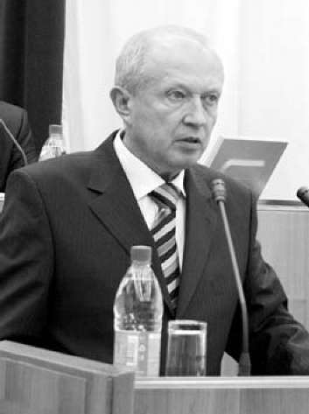
Виктор Бабурин
Председатель Законодательного Собрания Калужской области
14 марта 2010 года жители нашего региона избрали новый состав Законодательного Собрания Калужской области.
О работе депутатского корпуса пятого созыва, целях и задачах законотворческой деятельности в текущем году рассказал председатель Законодательного Собрания Виктор Сергеевич Бабурин.
- Состоявшиеся выборы впервые проходили по пропорциональной системе (по партийным спискам). В областном парламенте нового созыва представлены депутаты от четырех политических партий. Более половины мандатов - 22, получила партия «Единая Россия», одержавшая победу на выборах. Это свидетельствует о народной поддержке социально-экономического курса, проводимого в нашем регионе правительством области во главе с Губернатором Анатолием Дмитриевичем Артамоновым, который возглавлял список партии «Единая Россия».
С другой стороны этот серьезный кредит доверия избранным депутатам еще предстоит отработать эффективной законотворческой деятельностью, направленной на решение главной задачи всех ветвей власти - повышение качества жизни каждого жителя области. Сегодня должны приниматься законы, отвечающие интересам людей, важно следить за ходом их реализации и эффективности. Новому созыву Законодательного Собрания такая задача вполне по силам.
Убежден, что независимо от партийной принадлежности депутаты должны быть командой единомышленников, работающих в интересах граждан нашей области. Основой работы Законодательного Собрания должна быть цивилизованная многопартийность, творческий, конструктивный диалог со всеми депутатами.
Ориентирами законотворческой деятельности должны стать положения, заложенные Президентом Российской Федерации Дмитрием Анатольевичем Медведевым в его Послании Федеральному Собранию РФ. Это создание умной экономики, развитие общества умных, свободных и ответственных людей, ведение умной политики, подчиненной прагматичным целям, и, как результат, современная, устремленная в будущее молодая нация. Основным критерием по расстановке акцентов в определении приоритетов в законотворческой деятельности для нас является мнение избирателя. В результате тесного общения с избирателем депутат может получить информацию из первых рук о проблемах, которые сегодня нужно решать законодательным путем.
В настоящее время формирование четкого законотворческого процесса невозможно без привлечения к нему территориального общественного самоуправления. В частности, если взять вечную проблему - жилищно-коммунальное хозяйство и попробовать законодательно ее урегулировать. Наверное, это проще сделать, если власть создаст условия для активного участия населения в ее решении. Территориальное общественное самоуправление как раз направлено на самоорганизацию граждан для решения общественно значимых задач. Четко продуманная стратегия позволит развивать инициативу жителей области в вопросах регионального нормотворчества по повышению качества жизни. Инициируемые депутатами слушания по наболевшим проблемам должны стать кладезем получения информации по их преодолению. Нельзя недооценивать значение общественных организаций. В этой связи 26 апреля текущего года по инициативе Законодательного Собрания состоялся форум общественных объединений области, посвященный проблеме развития институтов гражданского общества и консолидации общественных сил в поддержку курса социально-экономического развития, проводимого в Калужской области. В его работе приняли участие представители общественных объединений и организаций, региональных отделений политических партий, областной Общественной палаты, средств массовой информации. По итогам его работы принят проект резолюции, который открыт для публичного обсуждения.
Главное, на что направлены усилия законодательной и исполнительной власти, всех конструктивных сил нашего региона - консолидация совместных действий на дальнейшее повышение качества жизни каждого жителя области, ее процветание и развитие.

ГЛАВНАЯ ЗАДАЧА - ПОВЫШЕНИЕ КАЧЕСТВА ЖИЗНИ КАЖДОГО ЖИТЕЛЯ ОБЛАСТИ

Помощники Уполномоченного

НАДЕЮСЬ НА ГРАЖДАНСКОЕ ОБЩЕСТВО

INCLUDEPICTURE "../../../../AZAROV~1/AppData/Local/Temp/FineReader10/media/image17.jpeg" \* MERGEFORMAT 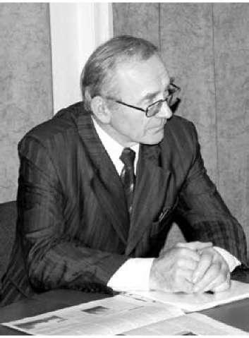
Валентин Мартынов
Общественный помощник Уполномоченного по правам человека в Калужской области по Мосальскому району
В ноябре 2004 года Уполномоченный по правам человека в Калужской области Юрий Иванович Зельников назначил меня своим помощником в Мосальском районе. Но еще задолго до этого пришлось вплотную столкнуться с непонятными действиями отдельных представителей власти. Раньше я был уверен, что чиновники, принимая ответственные решения, стараются опираться на существующее законодательство. К сожалению, оказалось, что так бывает не всегда. Некоторые чиновники пытаются обосновывать свою деятельность не законностью, а целесообразностью. Причем при формулировке этой целесообразности в первую очередь учитывают мнение вышестоящего чиновника.
Такое положение дел меня не устраивало. С тех пор и началась моя деятельность по защите прав и свобод граждан. Продолжается она по сей день и иногда приводит к положительному результату.
Приведу несколько примеров. Однажды группа граждан обратилась к главе администрации района, бывшему также и председателем Районного Собрания, с просьбой предоставить возможность познакомиться с решениями, которые принимаются администрацией и депутатами. Глава администрации отказал гражданам в их просьбе: «Мол, вас это не касается». Однако люди были уверены, что у них есть право на осуществление местного самоуправления, а должностные лица обязаны обеспечивать возможность получения гражданами полной достоверной информации о деятельности органов местного самоуправления. Граждане обратились в суд. Увы, суды всех инстанций вынесли решения - отказать истцам.
Прошло несколько лет и к сегодняшнему дню в нашей жизни есть место и открытости, и гласности. Есть муниципальный нормативный акт, согласно которому решения, принимаемые властью, публикуются, и все желающие могут ознакомиться с ними, посетив районную библиотеку.
Беда пришла, откуда не ждали. На мой взгляд, сейчас катастрофически не хватает людей с активной гражданской позицией. Например, количество желающих ознакомиться с решениями, принимаемыми властями, осталось на том же уровне, если не уменьшилось.
Приведу еще несколько свежих примеров из собственной деятельности. Женщине, достигшей преклонного возраста, страдающей рядом заболеваний, потребовалась инвалидная коляска. Решение о выделении коляски принимают представители ФГУ «Главное бюро медико-социальной экспертизы и реабилитации по Калужской области». В райцентр они приезжают один раз в месяц. В один из таких приездов помощник Уполномоченного по правам человека в Калужской области изложил им просьбу старушки. Пожилая женщина - участница войны и инвалид второй группы. Она надеялась, что ей удастся получить инвалидную коляску и таким образом облегчить последние годы жизни. Однако представленных оснований оказалось недостаточно. Работники бюро отказали старушке, посоветовав сначала получить инвалидность первой группы и только потом обращаться с просьбой о получении инвалидной коляски. Доводы помощника Уполномоченного о том, что в преддверии 65-летия Победы государство оказывает участникам войны всемерную поддержку и помощь, выделяет ветеранам квартиры и машины, что уж говорить об инвалидной коляске, представители ФГУ проигнорировали. Пришлось ехать в областной центр и обращаться к начальнику учреждения. Разрешение было получено, но участницы Великой Отечественной войны к тому времени, увы, уже не было в живых.
В заключение - мысли о перспективах работы. Может прийти время, когда за быстрым и успешным разрешением насущных проблем вновь придется обращаться к секретарю правящей партии. Другая, желаемая ситуация: для тех же самых целей достаточно будет использовать механизмы, используемые в правовом государстве с помощью развитого гражданского общества. Надеюсь на второй вариант...
INCLUDEPICTURE "../../../../AZAROV~1/AppData/Local/Temp/FineReader10/media/image18.jpeg" \* MERGEFORMAT 

ГУБЕРНАТОРУ КАЛУЖСКОЙ ОБЛАСТИ ПРЕДСТАВЛЕН ЕЖЕГОДНЫЙ ДОКЛАД ПО СОБЛЮДЕНИЮ ПРАВ ЧЕЛОВЕКА с аппаратом Уполномоченного, - заявил в своем выступлении при подписании соглашения Сергей Степанов. - Это и обмен информацией о нарушениях прав и свобод человека, и работа в сфере правового просвещения.
Сергей Владимирович рассказал о принципах работы возглавляемого им учреждения, ответил на вопросы. В частности, он сказал, что на предоставление некачественных медицинских услуг, а также на отказ предоставить бесплатную медицинскую помощь можно жаловаться как в страховую компанию, выдавшую медицинский полис, так и непосредственно на «горячую линию» Калужского областного фонда обязательного медицинского страхования по тел.: 72-45-46.
INCLUDEPICTURE "../../../../AZAROV~1/AppData/Local/Temp/FineReader10/media/image19.jpeg" \* MERGEFORMAT 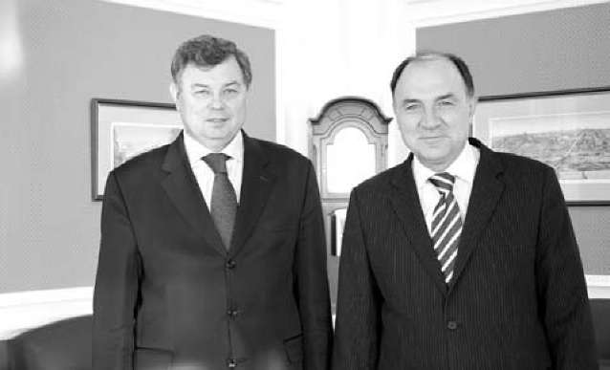

15 марта 2010 года состоялась встреча Губернатора Калужской области Анатолия Артамонова и Уполномоченного по правам человека в Калужской области.
Юрий Зельников представил Губернатору ежегодный доклад «О деятельности Уполномоченного по правам человека в Калужской области в 2009 году. О соблюдении прав и свобод человека и гражданина в Калужской области в 2009 году», а также доклад о деятельности Координационного Совета при Губернаторе Калужской области по правовому воспитанию (правовому всеобучу) населения области.
Обсуждались положение с соблюдением прав человека в регионе в 2009 году по результатам проведенного мониторинг, вопросы совершенствования правового просвещения населения Калужской области, в том числе с использованием центров правовой информации, вопросы защиты прав ребенка.
Уполномоченный высказал серьезную озабоченность сложившей в регионе проблемой обеспечения жильем так называемых внеочередников и внес конкретные предложения по данному вопросу.
В тот же день Анатолий Артамонов дал поручение руководителям ряда органов исполнительной власти области подготовить предложения по способам решения указанной проблемы.
СОГЛАШЕНИЕ О ВЗАИМОДЕЙСТВИИ И СОТРУДНИЧЕСТВЕ С КАЛУЖСКИМ ОБЛАСТНЫМ ФОНДОМ ОБЯЗАТЕЛЬНОГО МЕДИЦИНСКОГО СТРАХОВАНИЯ
19 марта документ скрепили подписями Уполномоченный по правам человека в Калужской области Юрий Зельников и исполнительный директор Калужского областного фонда обязательного медицинского страхования Сергей Степанов.
- Существует множество вопросов, по которым крайне необходимо тесное взаимодействие
INCLUDEPICTURE "../../../../AZAROV~1/AppData/Local/Temp/FineReader10/media/image20.jpeg" \* MERGEFORMAT 
В РАЙОНАХ ОБЛАСТИ ПРОВЕДЕНЫ БЕСПЛАТНЫЕ ЮРИДИЧЕСКИЕ КОНСУЛЬТАЦИИ НАСЕЛЕНИЯ
Консультативные приемы граждан проводились с марта по май в Думиничах, Бабынино, Людиново, Износках, Жукове и Обнинске.
Жителей наукограда и районов области принимали юристы Центра правовой информации при областной библиотеке им. Белинского, студенты старших курсов КФ МГЭИ и сотрудники аппарата Уполномоченного по правам человека в Калужской области Виктор Никифоров, Анна Фролова и Владимир Набиркин. На прием обратилось более сотни человек.
Как всегда, спектр обращений граждан был самым разнообразным. В основном людей интересовали жилищные и земельные вопросы, они поднимали социальные проблемы, интересовались вопросами соблюдения трудового законодательства, вопросами по оформлению и вступлению в наследство.
Выездная юридическая клиника уже не в первый раз посещает районы области. Многие граждане, приходящие за бесплатной консультацией, говорили юристам о том, что с нетерпением ждут их приезда, так как на оплату услуг адвокатов или поездку в областной центр у них нет
средств. Это обстоятельство подтверждает, что прием граждан по месту жительства должен оставаться приоритетным направлением в рамках правового просвещения области.

КАЛУЖСКИЙ УПОЛНОМОЧЕННЫЙ ПРОВЕРИЛ, КАК СОБЛЮДАЮТСЯ ПРАВА ЧЕЛОВЕКА В МЕСТАХ ЛИШЕНИЯ СВОБОДЫ
Юрий Зельников побывал в исправительном учреждении ИК-3, расположенном в пос. Товарково Дзержинского района.
Омбудсман ознакомился с условиями отбывания наказания осужденными в СУОН и ШИЗО ИК-3, а также с их материально-бытовым обеспечением. Был проведен личный прием граждан, отбывающих наказание в строгих условиях и в штрафном изоляторе. Осужденных интересовали вопросы надлежащих условий содержания в местах лишения свободы, своевременного и качественного оказания медицинской помощи, несогласия с приговорами судов. На все поступившие вопросы были даны ответы.
После этого Уполномоченный провел личный прием граждан, отбывающих наказание в ИК-3. Вопросы, задаваемые Уполномоченному, в основном касались жалоб на приговоры судов, отказов судов в условно-досрочном освобождении, задавались вопросы личного характера.
По окончании приема граждан калужский ом- будсман вместе с руководством УФСИН России по Калужской области и администрацией учреждения обсудили выявленные при посещении недостатки.
INCLUDEPICTURE "../../../../AZAROV~1/AppData/Local/Temp/FineReader10/media/image21.jpeg" \* MERGEFORMAT 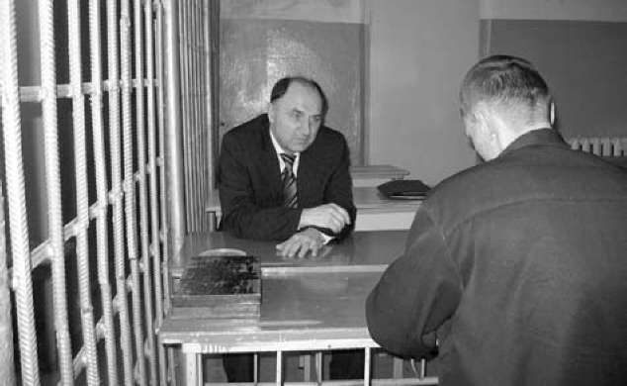

НЕОБХОДИМО РЕШАТЬ ПРОБЛЕМУ ИСПОЛНЕНИЯ СУДЕБНЫХ РЕШЕНИЙ ПО ПРЕДОСТАВЛЕНИЮ ЖИЛЬЯ ВНЕОЧЕРЕДНИКАМ
Калужский Уполномоченный принял участие в заседании Координационного Совета российских Уполномоченных по правам человека, который состоялся 6 апреля 2010 года в Москве.
На заседание был приглашен министр юстиции Российской Федерации Александр Конова
INCLUDEPICTURE "../../../../AZAROV~1/AppData/Local/Temp/FineReader10/media/image22.jpeg" \* MERGEFORMAT 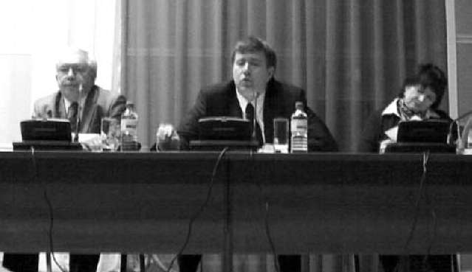
лов. Он ознакомил уполномоченных с вопросами, отнесенными к ведению Минюста России, а также с проблемами взаимодействия Министерства юстиции и его территориальных органов с федеральным Уполномоченным по правам человека в Российской федерации и уполномоченными по правам человека в субъектах Российской Федерации. Министр также ответил на многочисленные вопросы региональных Уполномоченных.
Калужский Уполномоченный Юрий Зельни- ков в своем выступлении обратил внимание федерального министра на существующую проблему исполнения судебных решений по предоставлению жилья так называемым внеочередникам (в соответствии с частью 2 ст. 57 Жилищного кодекса РФ). От вынесения судебного решения до его реализации, порой, дистанция огромного размера. Министр пообещал принять необходимые меры по совершенствованию существующих процедур для реализации права граждан на жилье.

КАЛУЖСКИЙ УПОЛНОМОЧЕННЫЙ В АПРЕЛЕ ПОСЕТИЛ 16 РАЙОНОВ ОБЛАСТИ
В напряженную программу поездок входило проведение личных приемов граждан, встречи с главами администраций муниципальных образований, прокурорами районов, посещение Уголовно-исполнительных инспекций, Центров правовой информации, ИВС при РОВД.
С 13 по 23 апреля Юрий Зельников побывал в Кировском, Куйбышевском, Спас-Деменском, Барятинском, Людиновском, Жиздринском, Тарусском, Ферзиковском, Хвастовичском, Ульяновском, Су- хиничском, Думиничском, Мосальском, Мещовс- ком, Козельском и Перемышльском районах. Уполномоченным было принято 143 человека.
В ходе личных приемов практически во всех муниципальных образованиях местные жители поднимали вопросы обеспечения жильем, газификации, начисления пенсионных и социальных выплат, соблюдения прав граждан в сфере ЖКХ. Говорили о неправомерных расчётах платы за электроэнергию, потребленную в местах общего пользования многоквартирных домов и общежитий, о росте тарифов на ЖКУ.

INCLUDEPICTURE "../../../../AZAROV~1/AppData/Local/Temp/FineReader10/media/image23.jpeg" \* MERGEFORMAT 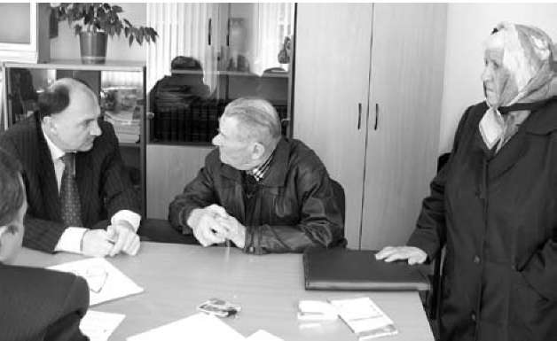
Однако в каждом районе существуют и свои специфические проблемы. Так, жители пос. Думиничи пожаловались на качество воды, в которой предельно допустимая концентрация железа превышена в 7 раз, мутность - в 3 раза. В Жиздринском районе руководитель колхоза пытается выселить из жилого помещения многодетную семью. Жители деревни Аристово Ферзиковского района пожаловались калужскому Уполномоченному на беду, которую можно назвать экологической катастрофой районного масштаба: в деревне полностью забиты канализационные трубы и колодцы. В результате нечистоты затапливают подвалы домов, растекаются по деревне и округе, загрязняют питьевые родники. Бывшие работники ООО «Гравий» (Мо- сальский район) жаловались на невыплату им денежных средств после сокращения и реорганизации предприятия. В Перемышльском районе учительница начальных классов деревенской школы рассказала Уполномоченному, что в связи с изменением расчетов зарплаты и снижением количества учеников в школе заработная плата учителей опустилась до прожиточного минимума. В Спас-Деменском районе - другая беда. Коллектив швейной фабрики с красноречивым названием ООО «Рабосервис» жаловался на многочисленные нарушения Трудового кодекса со стороны работодателя.
Часть вопросов удалось оперативно решить на месте. Во многом этому способствовало участие в приеме граждан Уполномоченным глав администраций и прокуроров районов. Оставшиеся проблемы Юрий Зельников взял на контроль. Ряд из них был озвучен Уполномоченным на планерке у Губернатора, по ним проводится необходимая работа.
Посещение Уголовно-исполнительных инспекций совместно с представителями УФСИН России по Калужской области позволило выявить стоящие перед инспекциями проблемы и скоординировать действия по их решению. Среди вопросов, над которыми необходимо работать представителям различных ветвей власти, можно назвать проблемы с трудоустройством осужденных к исправительным работам, недостаточное материально-техническое оснащение УИИ: неприспособленность ряда помещений, отсутствие оргтехники, телефонов...
Большое внимание Юрий Зельников традиционно уделил Центрам правовой информации (ЦПИ) при районных библиотеках. В районах, это, зачастую, единственное учреждение, где гражданин может бесплатно получить доступ к банкам правовой информации. Возможности ЦПИ значительно возрастают, если там имеется доступ к Интернету. К сожалению, в ходе посещений библиотек совместно с главами администраций выяснилось, что пока этим условиям отвечают далеко не все ЦПИ. Абсолютное большинство глав администраций с пониманием отнеслось к предложению Уполномоченного о необходимости укрепления материально-технического состояния ЦПИ, обеспечения их доступом к Интернету. Данный вопрос калужский Уполномоченный взял под личный контроль.

РАЗГОВОР С РУКОВОДСТВОМ ВУЗОВ НАЧИСТОТУ
19 апреля 2010 года в Калуге состоялось совещание «Об организации правового информирования населения на территории Калужской области силами вузов области, осуществляющих подготовку специалистов по специальности «юриспруденция».
В совещании, организованным калужским Уполномоченным, приняли участие ректоры, директора филиалов, деканы юридических факультетов вузов Калужской области, начальник Управления профессионального образования и науки министерства образования и науки Калужской области Владимир Доможир, директор областной библиотеки им. В.Г. Белинского Наталья Макарова, заведующая отделом правовой информации Калужской областной научной библиотеки им. В.Г. Белинского Лидия Григорьян.
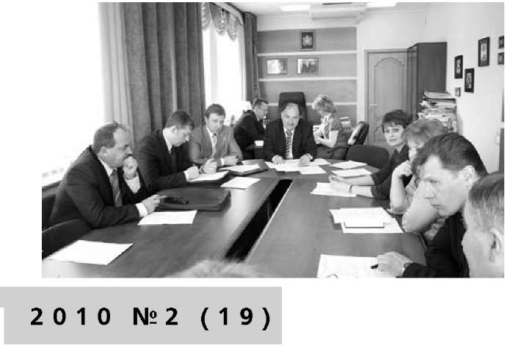
Обсуждались вопросы повышения уровня профессионального образования студентов, обучающихся по специальности «юриспруденция». К сожалению, далеко не все вузы Калужской области, имеющие юридические
специальности, оказывают практическую помощь населению. Юрий Зельников призвал руководителей вузов активнее вовлекать студентов в практическую деятельность юридических клиник при вузах Калужской области и организацию правового информирования населения на территории Калужской области силами юридических клиник на базе информационно-правовых центров при городских (районных) библиотеках.

В КАЛУГЕ РЕШАЛИ, КАК БУДУТ РАЗВИВАТЬСЯ РЕГИОНАЛЬНЫЕ ИНСТИТУТЫ

ГРАЖДАНСКОГО ОБЩЕСТВА
INCLUDEPICTURE "../../../../AZAROV~1/AppData/Local/Temp/FineReader10/media/image25.jpeg" \* MERGEFORMAT 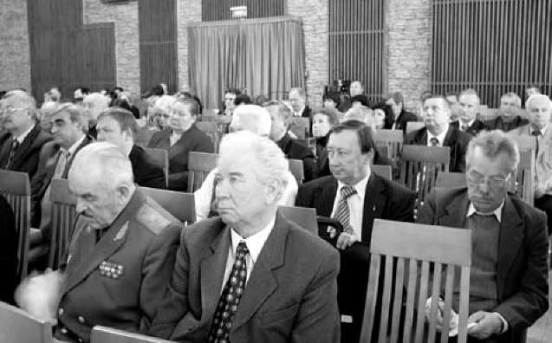
26 апреля в Доме музыки прошел форум «Развитие институтов гражданского общества и консолидация общественных сил в поддержку курса социально-экономического развития, проводимого в Калужской области».
На форуме был обозначен самый широкий круг существующих в нашем обществе проблем и путей их решения - от медицинского и социального обеспечения самых незащищенных категорий граждан: молодежи, инвалидов и ветеранов до борьбы с алкоголизмом и наркоманией.
Калужский Уполномоченный в начале своего выступления заявил о необходимости развития взаимодействия представителей власти и общественности.
- Местная власть далеко не всегда видит для себя пользу конструктивного диалога с представителями общественности, - сказал Юрий Зельников. - Зачастую общественники воспринимаются как надоедливые просители, от которых надо отбиться любыми способами. А то, что они могут взять на себя решение части стоящих перед регионом проблем осознается далеко не всегда.
Юрий Зельников предложил органам местного самоуправления использовать при налаживании диалога с общественностью имеющийся у всех муниципалитетов ресурс - Центры правовой информации, созданные при районных библиотеках. Кроме того, калужский Уполномоченный предложил создать в Калужской области:
- Координационный Совет по развитию гражданского общества при Губернаторе;
- инкубаторы социальных проектов;
- ресурсный Центр поддержки НКО на базе Общественной палаты Калужской области.
- Активные, неравнодушные люди у нас есть, и они должны быть востребованы, им надо предоставить возможность проявить себя, - сказал в заключение своего выступления Юрий Зельников.

УПОЛНОМОЧЕННЫЙ ПОЗДРАВИЛ КАЛУЖСКИХ ПРАВОЗАЩИТНИКОВ И УЧАСТНИКОВ ВЕЛИКОЙ ОТЕЧЕСТВЕННОЙ ВОЙНЫ
5 мая Уполномоченный по правам человека в Калужской области Юрий Зельников встретился с группой калужских правозащитников и ветеранов Великой Отечественной войны.
Были обсуждены вопросы, связанные с деятельностью общественных объединений области, занимающихся правозащитной деятельностью.
Уполномоченный вручил участникам войны Ивану Калинину и Ивану Филину ценные подарки и поздравил их с 65-й годовщиной Победы.
INCLUDEPICTURE "../../../../AZAROV~1/AppData/Local/Temp/FineReader10/media/image26.jpeg" \* MERGEFORMAT 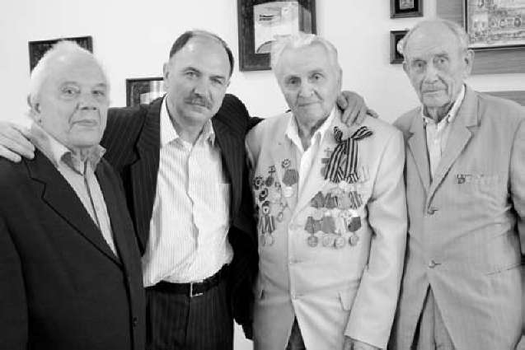

НА КООРДИНАЦИОННОМ СОВЕТЕ РЕШАЛИСЬ ВОПРОСЫ ОРГАНИЗАЦИИ ЮРИДИЧЕСКОГО КОНСУЛЬТИРОВАНИЯ НАСЕЛЕНИЯ
12 мая 2010 года состоялось заседание Координационного Совета при Губернаторе Калужской области по правовому просвещению (правовому всеобучу) населения Калужской области.
На заседании обсуждались вопросы организации юридического консультирования населения на территории Калужской области силами вузов области, осуществляющих подготовку специалистов по специальности «юриспруденция» и организацию мероприятий, направленных на эффективное пресечение нарушений прав потребителей путём повышения потребительской грамотности населения области.
INCLUDEPICTURE "../../../../AZAROV~1/AppData/Local/Temp/FineReader10/media/image27.jpeg" \* MERGEFORMAT 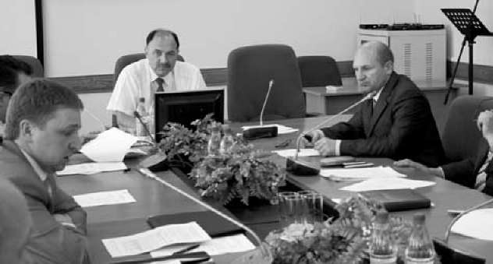
С докладом о деятельности юридических клиник выступил начальник Управления профессионального образования и науки Калужской области Владимир Викторович Доможир.
- За счет дохода, получаемого от внебюджетной деятельности, отдельные вузы области организовали работу юридических клиник, оказывающих бесплатную юридическую помощь малоимущим гражданам, - отметил в своем выступлении Владимир Доможир. - Такие клиники организованы сегодня при Калужских филиалах Московского гуманитарно-экономического института, Российской Правовой академии, в Институте управления, бизнеса и технологии, Обнинском филиале Среднерусского университета (гуманитарный институт).
Главный специалист правового комитета управления делами Городского Головы г. Калуги Владимир Швецов выступил с предложением организовать Областной конкурс «Лучшая юридическая клиника Калужской области». Его поддержал Председатель Координационного Совета - Юрий Зельников. Калужский Уполномоченный отметил важность работы по развитию системы правового просвещения населения, по повышению правовой защищенности граждан и необходимости активизации работы юридических клиник вузов. Злободневный вопрос об организации мероприятий, направленных на эффективное пресечение нарушений прав потребителей путем повышения потребительской грамотности, поднял на заседании Координационного Совета заместитель главного государственного санитарного врача по Калужской области Василий Иванович Брындин. Он предложил целый ряд мер по повышению потребительской грамотности. Среди них:
- разработка проекта региональной программы по защите прав потребителей;
- организация работы Консультационного центра на базе ФГУЗ «Центр гигиены и эпидемиологии в Калужской области»;
- назначение ответственных лиц по исполнению законодательства в области защиты прав потребителей на территориях районов;
- организация регулярных выездов в районы с целью консультирования и повышения правовой грамотности населения области по законодательству о защите прав потребителей.

ПЛАНИРУЕТСЯ ВНЕСТИ ИЗМЕНЕНИЯ В ФЕДЕРАЛЬНОЕ ЗАКОНОДАТЕЛЬСТВО О ВОЗМОЖНОСТИ ПОСЕЩЕНИЯ ИВС
В своей деятельности региональные Уполномоченные по правам человека нередко сталкиваются с необходимостью посещения мест принудительного содержания граждан.
Однако законодательством РФ не предусмотрены посещения без специального на то разрешения изоляторов временного содержания рядом должностных лиц, к которым помимо региональных Уполномоченных по правам человека относятся и высшие должностные лица страны и регионов, депутаты различных уровней, главы органов местного самоуправления - в пределах соответствующих территорий.
Юрий Зельников выступил с инициативой внести изменения в данный Федеральный закон и разрешить посещение мест принудительного содержания под стражей без специального разрешения Уполномоченным по правам человека в субъектах Российской Федерации в пределах соответствующих территорий. С данным предложением омбудсман обратился к Председателю Комитета Государственной Думы Российской Федерации по безопасности Владимиру Абдуалиевичу Васильеву.
В ответном письме из Госдумы сообщили, что, по мнению депутатов комитета, данное обстоятельство, действительно, является пробелом. В настоящее время на рассмотрение Государственной Думы внесен проект Федерального закона о внесении изменений в ст. 7 ФЗ «О содержании под стражей подозреваемых и обвиняемых в совершении преступлений», предусматривающий без специального разрешения посещать места содержания под стражей для осуществления контроля лицам, указанным в части 4 статьи 38 Закона Российской Федерации от 21.07.1993 № 5473-1 «Об учреждениях и органах, исполняющих уголовные наказания в виде лишения свободы», к которым относятся и Уполномоченные по правам человека в субъектах РФ в пределах соответствующих территорий.
Планируется включение законопроекта в план работы Госдумы на сентябрь 2010 года.
INCLUDEPICTURE "../../../../AZAROV~1/AppData/Local/Temp/FineReader10/media/image28.jpeg" \* MERGEFORMAT 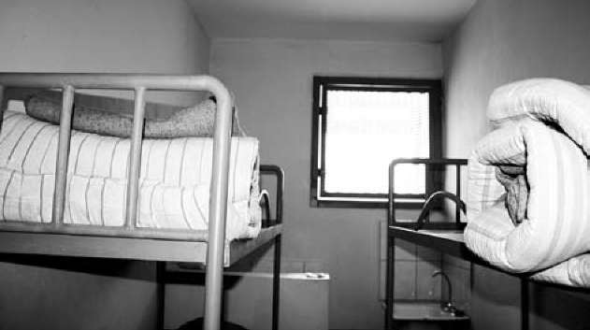

В РОССИИ Контроль за ассортиментом и ценами на лекарственные средства
Мониторинг цен и ассортимента лекарственных средств в стационарах и аптечных учреждениях будет осуществляться в отношении лекарственных средств, перечень которых утвержден Правительством РФ.
Приказом Минздравсоцразвития РФ от27.05.2009 № 277н были утверждены Перечень лекарственных средств, подлежащих мониторингу по цене и ассортименту в стационарных лечебно-профилактических и аптечных учреждениях, а также Положение об организации и осуществлении мониторинга. Вносимыми изменениями из Приказа исключены положения, касающиеся указанного Перечня лекарственных средств, и установлено, что мониторинг цен и ассортимента будет осуществляться в отношении лекарственных средств, включенных в Перечень жизненно необходимых и важнейших лекарственных средств, утвержденный Правительством РФ (Распоряжение Правительства РФ от 30.12.2009 № 2135-р).

Льготы для медицинских работников, проживающих в сельской местности, сохранены
Все медицинские работники, работающие и проживающие в сельской местности, имеют право на бесплатное пользование квартирой с отоплением и освещением.
Конституционный Суд РФ (в своем определении от 03.02.2010 № 136-О-П) подтвердил сделанный им вывод о том, что установленное пунктом 50 статьи 35 Федерального закона от 22.08.2004 № 122-ФЗ правовое регулирование не предполагает лишение медицинских работников федеральных специализированных медицинских учреждений, работающих и проживающих в сельской местности, жилищно-коммунальных льгот, которыми они пользовались до 1 января 2005 года на основании части второй статьи 63 Основ законодательства РФ об охране здоровья граждан, т.е. не лишает права на бесплатное предоставление квартир с отоплением и освещением.
Конституционный Суд РФ установил также, что в целях недопущения ущемления социальных прав указанной категории медицинских работников Правительству РФ надлежит незамедлительно установить меры их социальной поддержки, а до установления таких мер на Российской Федерации лежит обязанность по сохранению жилищно-коммунальных льгот для тех из них, кто, работая и проживая в сельской местности, пользовался этими льготами до 1 января 2005 года - даты вступления в силу Федерального закона от 22.08.2004 № 122-ФЗ (этим Федеральным законом решение вопросов социальной поддержки медицинских работников было передано тем властным структурам, в ведении которых находятся соответствующие организации здравоохранения; для медицинских работников федеральных специализированных организаций здравоохранения, к которым относится заявитель - врач детского санатория, расположенного в сельской местности, меры социальной поддержки должны устанавливаться Правительством РФ).

Разработаны классификации и критерии,

используемые при осуществлении медико-социальной экспертизы граждан
Приказом Минздравсоцразвития РФ от 23.12.2009 № 1013н утвержденные классификации, используемые федеральными государственными учреждениями медико-социальной экспертизы, определяют основные виды нарушений функций организма человека, обусловленные заболеваниями, последствиями травм или дефектами, и степени их выраженности; основные категории жизнедеятельности человека и степени выраженности ограничений этих категорий. Критерии определяют условия установления групп инвалидности (категории «ребенок - инвалид»).

Выплаты в связи с 65-летием Победы в Великой Отечественной войне
Указом Президента РФ от 24.02.2010 № 247 отдельным категориям граждан, постоянно проживающим на территории РФ, произведена единовременная выплата в связи с 65-летием Победы в Великой Отечественной войне.
Гражданам, имеющим право на выплату, в частности:
- инвалидам ВОВ,
- отдельным категориям ветеранов,
- бывшим несовершеннолетним узникам концлагерей, гетто,
- вдовам военнослужащих, погибших в период войны с Финляндией, Великой Отечественной войны, войны с Японией,
- вдовам умерших инвалидов и участников ВОВ, произведена выплата в размере 5000 рублей;
Лицам, проработавшим в тылу в период с 22 июня 1941 года по 9 мая 1945 года не менее шести месяцев (исключая период работы на временно оккупированных территориях СССР), лицам, награжденным орденами или медалями СССР за самоотверженный труд в период ВОВ и бывшим несовершеннолетним узникам нацистских концлагерей, тюрем и гетто выплата будет произведена в размере 1000 рублей.
Внимание, конечно, всегда приятно. Но суммы. Достойны ли они ветеранов, переживших такие лишения, спустя 65 лет после Победы?!

№
Я мать-одиночка, воспитываю трехлетних двойняшек. Живу с родителями. Мой отец - алкоголик, постоянно требует у меня денег, оскорбляет, кричит, пугает детей, не дает им спать, грозится всех убить. Как мне защитить своих детей, если милиция на звонки не реагирует?
- Увы, действующее законодательство не дает возможности направить человека, страдающего алкоголизмом, на принудительное лечение либо другим образом оградить от него людей. Но угроза убийства или причинения тяжкого вреда здоровью по УК РФ (статья 119) наказывается ограничением свободы на срок до двух лет, либо арестом, либо лишением свободы на срок до двух лет.
Вы указываете, что милиция на Ваши звонки не реагирует. Попробуйте обратиться не устно, а письменно. Сначала - в адрес участкового уполномоченного. Он должен выявлять на своем участке лиц, допускающих правонарушения в сфере семейно-бытовых отношений, хронических алкоголиков, а также проводить разъяснительную работу по склонению на добровольное лечение в специальное учреждение хронических алкоголиков, систематически ущемляющих законные права и интересы других лиц на почве систематического употребления спиртных напитков. (Инструкция по организации деятельности участкового уполномоченного милиции, утвержденная Приказом МВД России от 16.09.2002 г. № 900.)
Если это не поможет, обратитесь в адрес начальника РОВД по месту жительства и выше - к начальнику УВД города, региона. Для информации: в состав органов внутренних дел входят подразделения по делам несовершеннолетних, которые могут оказать помощь, если есть угроза совершения преступления или правонарушения в отношении детей.
Я ухаживаю за пенсионеркой 82-х лет. Инвалидом она не является. Слышала, что могу оформить пособие по уходу за ней. Подскажите, правда ли это и как его оформить?
- Неработающим трудоспособным лицам, осуществляющим уход за инвалидом I группы, ребен-
INCLUDEPICTURE "../../../../AZAROV~1/AppData/Local/Temp/FineReader10/media/image29.jpeg" \* MERGEFORMAT 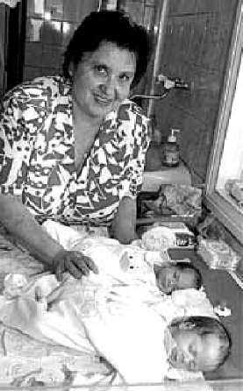
INCLUDEPICTURE "../../../../AZAROV~1/AppData/Local/Temp/FineReader10/media/image30.jpeg" \* MERGEFORMAT 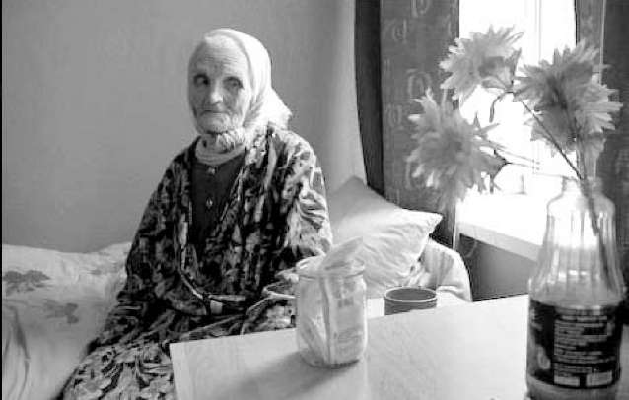
ком-инвалидом в возрасте до 18 лет, престарелым, нуждающимся по заключению лечебного учреждения в постоянном постороннем уходе, либо достигшим возраста 80 лет, положена ежемесячная компенсация в размере 1200 рублей. (Указ Президента РФ от 26.12.2006 № 1455.)
Компенсация назначается независимо от родственных отношений и совместного проживания с нетрудоспособным гражданином.
Какие документы потребуются:
- заявление лица, осуществляющего уход, с указанием даты начала ухода и своего места жительства;
- заявление нетрудоспособного гражданина о согласии на осуществление за ним ухода конкретным лицом;
- справка органа, осуществляющего выплату пенсии по месту жительства либо месту пребывания лица, осуществляющего уход, о том, что пенсия этому лицу не назначалась;
- справка органа службы занятости по месту жительства лица, осуществляющего уход, о неполучении им пособия по безработице;
- справка, подтверждающая факт установления нетрудоспособному гражданину инвалидности либо выписка из акта его освидетельствования в федеральном государственном учреждении медико-социальной экспертизы;
- медицинское заключение о признании ребенка в возрасте до 18 лет инвалидом;
- заключение лечебного учреждения о нуждаемости престарелого гражданина в постоянном постороннем уходе;
- паспорт и трудовая книжка лица, осуществляющего уход, а также трудовая книжка нетрудоспособного гражданина.
Что делать, если соседи постоянно заливают мою квартиру?
- Обязательно документально зафиксируйте потоп и его последствия.
Акт можно не составлять, если виновник письменно (возможно обычной распиской) подтверж-

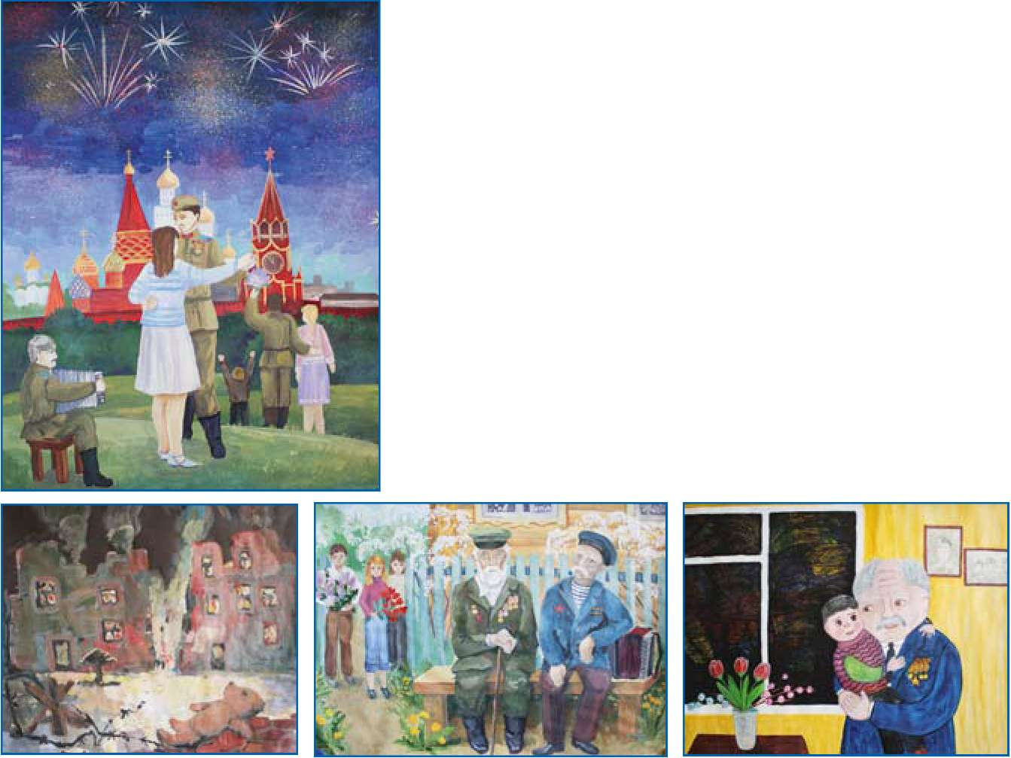

Щчу Л
Никита Агарев «В шесть часов вечера после войны» школа № 6, г. Людиново, 9 лет
Максим Громов «Война»
МДОУ № 15, г. Калуга, 6 лет
Регина Абукаева «9 Мая 2010 года. Помним Вас» ДШИ № 4, г. Калуга, 14 лет
Егор Бородин
«Мой прадед - герой, горжусь им всегда» МДОУ № 49, 6 лет
ВЕЛИКОЙ ПОБЕДЕ ПОСВЯЩАЕТСЯ!
Областной этап Международного конкурса детского рисунка «Великой Победе посвящается!» прошел в нашем регионе в преддверии 65-й годовщины Победы советского народа над фашистскими агрессорами. Конкурс проводило областное отделение Международного общественного фонда «Российский Фонд Мира». Среди членов жюри были сотрудники аппарата Уполномоченного по правам человека в Калужской области.
Участие в конкурсе приняли дети и подростки от 4 до 16 лет изо всех районов области, а также из Калуги и Обнинска. 652 рисунка прислали ребята на суд жюри. В Москву для участия в заключительном этапе конкурса были отобраны 18 работ юных художников, часть из которых мы представляем вниманию читателей журнала.
Лауреатом международного конкурса стал Никита Агарев.
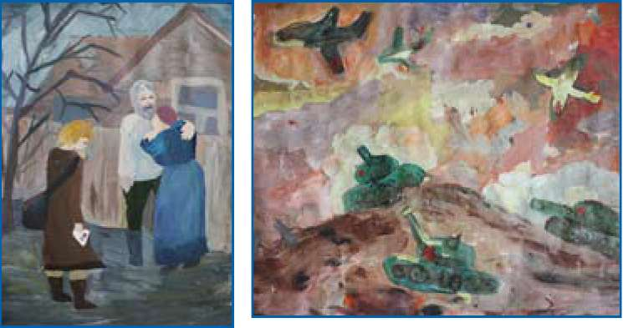
INCLUDEPICTURE "../../../../AZAROV~1/AppData/Local/Temp/FineReader10/media/image32.jpeg" \* MERGEFORMAT 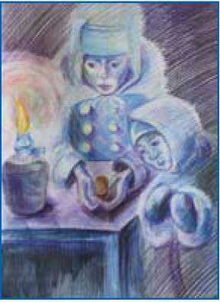
Ксения Костяева «Блокада» ДШИ № 1, г. Киров, 15 лет
ЩЙЧ
Тамара Горышнева «Вести с фронта» г. Обнинск, 9 лет
Николай Суворов и Яна Синкевич «На поле танки грохотали...» МДОУ № 15, г. Калуга, 7 лет
АСТМ КЕ
Сергей Бурлуцкий г. Калуга, 6 лет

INCLUDEPICTURE "../../../../AZAROV~1/AppData/Local/Temp/FineReader10/media/image34.jpeg" \* MERGEFORMAT 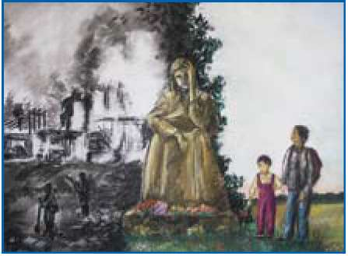
Марина Бусяк «Живи и помни» МОУ «Шайковская СШ № 1», 14 лет
INCLUDEPICTURE "../../../../AZAROV~1/AppData/Local/Temp/FineReader10/media/image35.jpeg" \* MERGEFORMAT 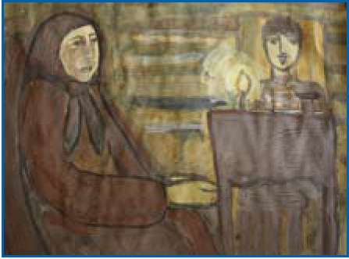
Регина Рамазанова «Память о сыне» ДШИ «Куровская», 10 лет

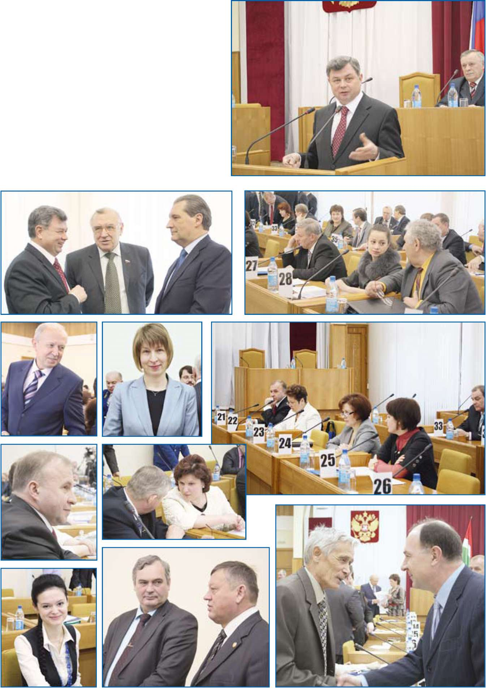

дает, что затопил соседей и указывает, какую компенсацию готов выплатить.
Первое заседание первой сессии Законодательного Собрания области депутатов пятого созыва состоялось 25 марта с.г. Его открыл председатель областной Избиратель ной комиссии Вячеслав Кузнецов. Он огласил итоги выборов в Законодательное Собрание, после чего депутаты принесли торжествен ную присягу.
Тайным голосованием были избраны пред седатель Законодательного Собрания Виктор Бабурин, его заместители - Петр Кармак и Га лина Донченкова, секретарь Законодательно го Собрания - Наталья Агафонова.
Впереди - пять лет напряженной работы В добрый путь, народные избранники!
Акт оформляйте во время ЧП или сразу после него. Данный документ составляет комиссия, в составе:
- собственника (нанимателя) затопленной квартиры либо его представителя;
- собственника либо владельца (например, нанимателя) квартиры, ставшей причиной затопления;
- представителей организации, осуществляющей управление многоквартирным домом, или обслуживающей организации (домоуправления).
В акте должны быть зафиксированы три принципиальных обстоятельства:
  - Факт затопления и повреждения имущества.
Где именно произошло несчастье, его объемы
и причиненные повреждения. По возможности укажите степень повреждения имущества.
  - Причина затопления.
Например, оставленная без присмотра раковина, течь в конкретном сантехническом оборудовании и т.д.
  - Причинно-следственная связь между выявленной причиной затопления и повреждениями.
В акте нужно четко отразить, что повреждения в квартире возникли именно вследствие обнаруженной течи.
Акт подписывают все члены комиссии. Если кто-то отказывается, в документ вносится соответствующая запись. Акт скрепляют печатью организации, осуществляющей управление многоквартирным домом, или обслуживающей организации.
Лишь составив акт и определив виновника потопа, можно предъявлять требования о возмещении ущерба. Здесь возможны две ситуации.
    - Сумма ущерба определена, и виновное лицо согласно возместить его. В этом случае потерпевшей стороне следует письменно зафиксировать достигнутые договоренности.
    - Виновная сторона отказывается возмещать ущерб либо не согласна с размером компенсации. В этой ситуации потерпевшему необходимо привлечь специализированную экспертную организацию для компетентного определения размера причиненного ущерба и готовить материалы для последующей подачи искового заявления в суд.
INCLUDEPICTURE "../../../../AZAROV~1/AppData/Local/Temp/FineReader10/media/image37.jpeg" \* MERGEFORMAT 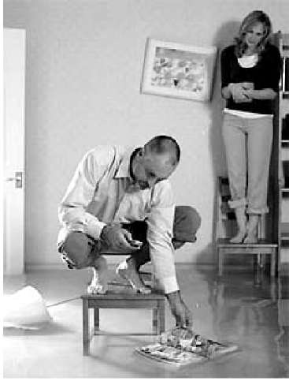
И
Я по статусу была матерью-одиночкой. Затем вышла замуж, но мой муж ребёнка на себя не оформлял. Могу ли я теперь считаться матерью-одиночкой?
- Единого понятия «одинокая мать» в законодательстве не существует. Как правило, при назначении льгот и пособий одинокой матерью считается женщина, в свидетельстве о рождении ребенка которой отсутствует запись об отце или эта запись произведена по указанию матери. В этом случае в ЗАГСе выдают справку об основаниях внесения записи об отце ребенка, которая является документом, необходимым для предоставления всех льгот, связанных с одиноким материнством.
Таким образом, если мать выходит замуж и ее новый муж не усыновляет ребенка, она по-прежнему будет считаться одинокой матерью.
Для оформления налоговых льгот применяются другие понятия. Одиноким родителем считается единственный родитель (приемный родитель), опекун, попечитель, не вступивший в брак. Родители - гражданские супруги, разведенные, в том числе получающие алименты, не являются одинокими.
Единственным может быть родитель, если другой отсутствует (умер, признан без вести пропавшим, лишен родительских прав и т.п.).
INCLUDEPICTURE "../../../../AZAROV~1/AppData/Local/Temp/FineReader10/media/image38.jpeg" \* MERGEFORMAT 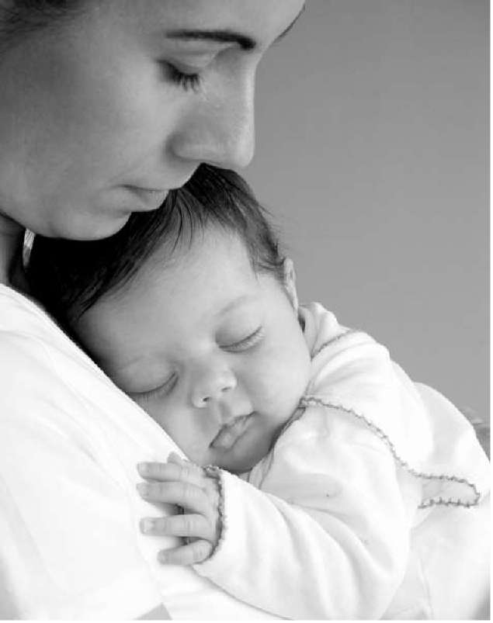

ЖИТЕЛЯМ КАЛУЖСКОЙ ОБЛАСТИ ПРИХОДИТСЯ ПЛАТИТЬ ЗА ЭЛЕКТРОЭНЕРГИЮ ФАНТАСТИЧЕСКИЕ СУММЫ
Новая обслуживающая компания решила не учитывать показания ранее установленных и совершенно исправных счетчиков и стала рассчитывать плату за потребленную электрическую энергию исходя из норматива - 7 кВТ/ч в месяц на одного человека.
В результате люди были вынуждены платить за свет значительно больше.
О данной проблеме Уполномоченному по правам человека в Калужской области рассказывали жители сразу нескольких районов области во время проведения им выездных личных приемов.
- Общедомовые счетчики исправны, мы проверяли, но они были установлены компанией, которая в настоящее время наши дома не обслуживает. Новые «энергетики» показания наших счетчиков не учитывают, - жаловались жильцы многоквартирных домов и общежитий. - Теперь нам приходится переплачивать тысячи рублей за свет, потреблённый в квартирах и в местах общего пользования. А ведь мы привыкли экономить каждую копеечку.. Помогите нам, пожалуйста, восстановить справедливость.
Так, одной калужанке за март 2010 года пришла платежка за потребленную электроэнергию, где в графе «к оплате» значилась баснословная сумма в 3239 рублей!
Юрий Зельников поднял вопрос о правомерности подобных действий обслуживающей компании на планерке у Губернатора.
В тот же день Владимир Абраменков, заместитель Губернатора, провел совещание, на котором обсуждался данный вопрос. Были приглашены представители энергетиков, пояснившие свою позицию.
Постановили изучить выявленную проблему досконально: собрать необходимые документы, подтверждающие либо опровергающие правомерность взимаемой платы, провести расчеты и в зависимости от полученных данных принять соответствующее решение.

В БАБЫНИНСКОМ РАЙОНЕ ВНОВЬ ВЫЯВЛЕНЫ ЭКОЛОГИЧЕСКИЕ ПРАВОНАРУШЕНИЯ
К калужскому Уполномоченному в очередной раз обратились жители деревни Покров Бабынинского района с жалобой на загрязнение водохранилища, находящегося рядом с их деревней.
Ранее в 2006-2007 годах Юрий Зельников неоднократно выступал инициатором многочисленных ведомственных проверок экологической обстановки в Бабынинском районе. В результате были выявлены существенные нарушения природоохранного законодательства со стороны ОАО «Бабынинский молочный завод»: сброс сточных вод в реку Перемера и местный пруд. В адрес ответственных лиц выносились предписания об устранении нарушений.
В октябре 2007 года в эксплуатацию были введены очистные сооружения. Казалось бы, проблема решена, однако местные жители опять обратились к калужскому Уполномоченному с жалобой на неприятный запах и неестественно- белый цвет воды в пруду и реке.
Юрий Зельников направил запрос в адрес министра природных ресурсов Калужской области. Как следует из полученного ответа министра, в течение 2010 года работы по достижению нормативов предельно допустимых сбросов сточных вод будут продолжаться. В 2010 году предприятие запланировало истратить 1,8 млн рублей на эти цели. Однако в настоящее время уровень очистки сбрасываемых стоков по-прежнему превышает нормативы по отдельным параметрам. За выявленные нарушения предприятие ОАО «Бабынинский молочный завод» привлечено к административной ответственности. Предприятию выдано предписание о необходимости завершения работ по совершенствованию очистки стоков в сентябре 2010 года и направлено требование о принятии неотложных мер по недопущению загрязнения водного объекта.
Структура начисления оплаты ш ЖКУ та Мирг |  |  |  | 201(1 г.
Услуги | Ка>*о! Мл итчер | Гариф | Нач нслеиин |  |  | Итоги
Услуги | Ка>*о! Мл итчер | Гариф | Март | Снятие | 11ерерасч | Итоги
V от.'ранние жил:.» | 53.2 кн м | М1 | 272,30 |  |  | 272.38
1 Тск\щ:1Я ремонт | 53,2 яв м | 1.1:6 | 114,91 |  |  | 114.41
1 Плота за наем | 53.2 яич | 1.50 | 79,80 |  |  | 79.80
Ныноз ГЬО (к к м ) | 53.2 ян м | 1 57 | 83,52 |  |  | 83.52
г] Отопление | 1.36799 1 к'а.1 | 1 335.24 | 1 826,60 |  |  | 1 826.60
: Холодная пола | 64.В к\о м | 1 1.1)9 | 913,03 |  |  | 913.03
ч Канализация | 64.Н яуб м | N,92 | 578.02 |  |  | 578.02
'[ 'Ъсктроаиергия (счсгчикн) |  | 1.Н9 | 3 239,84
|| Ломчцюн |  |  | 25.00 |  |  | 25.00
НТО! -' Долг ни IМарта 4 •>;-! !>
Оплачено н Мирте 4 614,11
7 133.10 Начислено в Марте 7 133,10
< N1)1
и к ои.мгс
Март
7 133,10 ¹ 133, К.

ЖИТЕЛИ ФЕРЗИКОВО ОСТАЛИСЬ БЕЗ ГАЗА И ВОДЫ
Жители Ферзиково жаловались Уполномоченному, что часть села уже давно газифицирована, а отдельные улицы, где проживают и участники Великой Отечественной войны, остались без газа и воды.
Юрий Зельников направил министру строительства и жилищно-коммунального хозяйства Калужской области запрос.
Как следует из полученного ответа, мероприятия по проектированию распределительных газопроводов в негазифицированной части Ферзиково будут включены в Перечень строек и объектов для государственных нужд Калужской области на 2010 год.
В результате проведенного ремонта водопроводных сетей и водоразборной колонки центральное водоснабжение домов в указанном районе восстановлено.

ВДОВА УЧАСТНИКА ВЕЛИКОЙ ОТЕЧЕСТВЕННОЙ ВОЙНЫ ПРОСИТ ЗАЩИТИТЬ ЕЕ ПРАВА
Всемерная социальная поддержка ветеранов ВОВ является для нашего общества первоочередной задачей. Вряд ли кто станет спорить с этим утверждением. Ветераны войны должны быть окружены постоянной заботой, должны получить конкретную, ощутимую помощь.
С повышенным вниманием относится к проблемам ветеранов Великой Отечественной войны и калужский Уполномоченный. В его адрес обращаются многие.
Так, 25 февраля 2010 года к омбудсману поступило заявление вдовы участника Великой Отечественной войны, инвалида 1-й группы, 87-летней кировчанки Светланы Николаевны Ивановой (фамилия и имя изменены).
INCLUDEPICTURE "../../../../AZAROV~1/AppData/Local/Temp/FineReader10/media/image39.jpeg" \* MERGEFORMAT 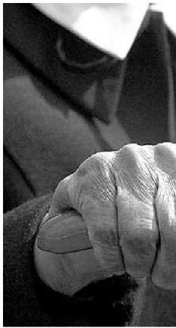
к
Женщину волновал вопрос: может ли она улучшить свои жилищные условия в соответствии с Федеральным законом от 12.01.1995 № 5-ФЗ «О ветеранах» и Указом Президента РФ от 07.05.2008 № 714 «Об обеспечении жильём ветеранов Великой Отечественной войны 1941 - 1945 годов»?
Заявительница сообщила, что в доме, где она живет вместе с сыном (инвалидом 2-й группы по зрению) нет водопровода, канализации, кирпичные стены разваливаются. Существовать в таких условиях невыносимо.
Светлана Николаевна обращалась в межведомственную комиссию при администрации МО «Город Киров» с просьбой провести обследование ее жилища. МВК не нашла оснований для признания дома непригодным для проживания. Заявительнице было отказано в постановке на жилищный учёт в соответствии с п. 3 ч. 1 ст. 51 ЖК РФ, в силу которого нуждающимися признаются граждане, проживающие в помещении, не отвечающем установленным требованиям.
Калужский Уполномоченный внимательно изучил документы, представленные заявительницей, и выяснил, что в 2006 году износ жилого дома составлял 56 %.
Однако, в 2010 году, на момент обследования, износ дома, который согласно документам в течение всего этого времени не ремонтировался, чудесным образом составил уже 50 %. То есть за четыре года эксплуатации износ дома не увеличился, а уменьшился. Чисто российское ноу-хау - самовосстанавливающиеся дома.
Тем не менее, данное обстоятельство дало повод усомниться в объективности проведённого комиссией обследования и в обоснованности принятого решения.
Юрий Зельников направил запрос главе администрации МО «Город Киров», в котором, с учётом установленных обстоятельств, рекомендовал провести повторное обследование жилого дома заявительницы и если он будет признан непригодным, поставить Светлану Николаевну на жилищный учёт.
7 апреля 2010 года комиссия провела обследование жилого дома Ивановой и, как и следовало ожидать, признала его непригодным для проживания.
В связи с чем, администрация МО «Город Киров» проводит формирование учётного (жилищного) дела Светланы Николаевны как нуждающейся в улучшении жилищных условий.
Данные сведения будут поданы в министерство по делам семьи, демографической и социальной политики Калужской области в целях обеспечения Светланы Николаевны Ивановой жильём за счёт средств федерального бюджета.

ДОЛГ ПЛАТЕЖОМ КРАСЕН. ОСОБЕННО - СВОЕВРЕМЕННЫМ
К калужскому Уполномоченному обратилась пожилая женщина, пенсионерка, вдова инвалида 2-й группы, с просьбой помочь ускорить взыскание денежных средств по решению суда.
Ранее сотрудник аппарата Уполномоченного представлял интересы ее мужа в суде, куда тот обратился с иском о возмещении материального ущерба и компенсации морального вреда с ЗАО Фирма «Центр внедрения «Протек».
В течение длительного времени по вине фирмы ему не предоставлялись вовремя необходимые медикаменты. Из-за перерыва в лекарственной терапии тяжелобольной инвалид, не дожив до исполнения решения суда, скончался.
Судебная коллегия по гражданским делам Калужского областного суда присудила взыскать с ЗАО Фирма «Центр внедрения «Протек» 12 тысяч 697 рублей. В связи с тем, что истец умер после вступления решения суда в законную силу, исполнительный лист был переоформлен на его жену. В наследство вдове - человеку пожилому и малоимущему - достался неисполненный долг от «Протека».
Согласно закону судебный пристав должен был взыскать деньги в течение двух месяцев со дня поступления к нему исполнительного документа. Однако вдове о деятельности пристава ничего не было неизвестно более года.
С июня 2009 года женщина неоднократно обращалась в Федеральную службу судебных приставов с просьбой сообщить ей о совершении исполнительных действий. Безрезультатно. И тогда она решила обратиться к Уполномоченному по правам человека в Калужской области.
Юрий Зельников направил запрос в Федеральную службу судебных приставов с просьбой организовать принудительное исполнение решения суда о взыскании ущерба в размере 12697 рублей, так как сроки исполнительного производства нарушены.
В результате служебной проверки, проведенной Федеральной службой судебных приставов, выяснилось, что судебный пристав допустил несколько нарушений, в том числе не перечислил взысканные деньги на счет вдовы, так как не удосужился узнать необходимые банковские реквизиты.
В настоящее время данная проблема решена: пенсионерка сообщила приставам номер лицевого счета и в ближайшее время деньги ей перечислят. В отношении нерадивого пристава рассматривается вопрос о привлечении к ответственности.

В КАЛУГЕ ПРОТИВ УПРАВЛЯЮЩЕЙ КОМПАНИИ ВОЗБУЖДЕНО ДЕЛО ОБ АДМИНИСТРАТИВНОМ ПРАВОНАРУШЕНИИ
Коммунальщики отказались отремонтировать дом и тогда жильцы обратились за помощью к калужскому Уполномоченному.
- Второй год мы живем без окон и дверей, - писали они в своей жалобе. - Внутренняя стена дома дала трещину, так что на голову постоянно сыплется штукатурка. В подвале - утечка горячей воды, из-за этого клубы пара поднимаются по подъезду, и зимой на перилах и ступенях лестницы образуется наледь. Вода с крыши по гнилой трубе течет прямо в помещение, так как слива с кровли не существует. Канализационные трубы прогнили, и верхние этажи регулярно заливают нижние.
INCLUDEPICTURE "../../../../AZAROV~1/AppData/Local/Temp/FineReader10/media/image40.jpeg" \* MERGEFORMAT 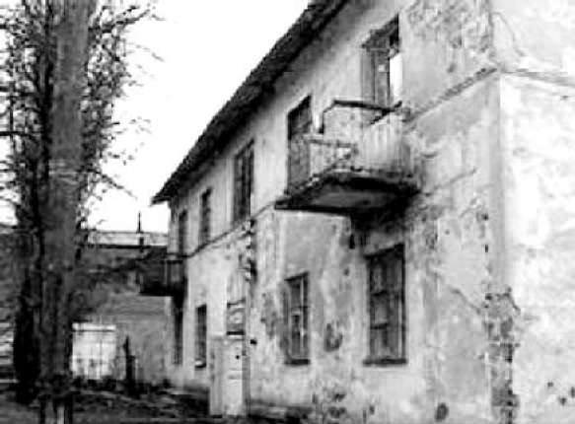
На все наши заявки управляющая компания отвечает, что мы должны делать ремонт за свой счет. Конечно, мы стараемся привести в порядок то, что можем: меняем сантехнику, поставили входную дверь с домофоном, но ремонт канализации и стен дома нам не под силу!
Жильцы дома представили калужскому Уполномоченному собранные ими документы. Материалы дела, изученные омбудсманом, недвусмысленно говорили о том, что права потребителей ЖКУ нарушены. Чтобы восстановить их, Юрий Зельников обратился с запросом к начальнику Государственной жилищной инспекции Калужской области, к Городскому Голове Калуги и к руководителю Управления Роспотребнадзора по Калужской области.
В ходе проверки, проведенной специалистами Государственной жилищной инспекции совместно с представителями управляющей компании, были выявлены нарушения Правил и норм технической эксплуатации жилищного фонда. В результате управляющая компания получила предписание об устранении всех недостатков. Кроме того, против этой организации возбуждено дело об административном правонарушении, предусмотренном ст. 7.22 КоАП РФ.

ПЕНСИОНЕРУ НЕЗАКОННО СНИЗИЛИ ЗАРПЛАТУ
Работающий пенсионер, инвалид третьей группы Аркадий Старков (фамилия и имя изменены) обратился к калужскому Уполномоченному с жалобой на своего работодателя - главного врача одного из лечебных учреждений Калужской области.
По мнению заявителя, ему незаконно снизили заработную плату, чем нарушили трудовые права.
Рассмотрев обращение пенсионера, калужский Уполномоченный согласился с его мнением.
Представленные Старковым материалы недвусмысленно свидетельствовали о явном нарушении трудовых прав пенсионера.
INCLUDEPICTURE "../../../../AZAROV~1/AppData/Local/Temp/FineReader10/media/image41.jpeg" \* MERGEFORMAT 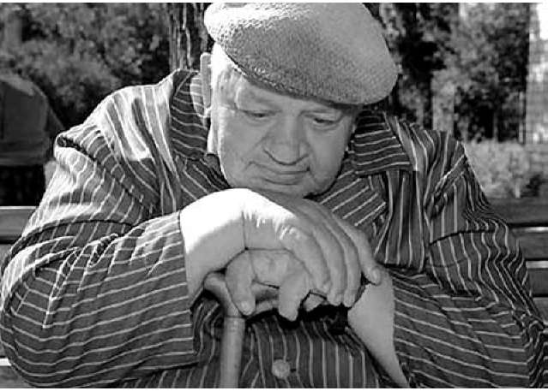
Юрий Зельников обратился к прокурору г. Калуги, а также в Государственную инспекцию труда в Калужской области с просьбой провести тщательную проверку обстоятельств, изложенных в заявлении пенсионера.
Обе инстанции совместно рассмотрели жалобу Аркадия Старкова, после чего главному врачу лечебного учреждения было вынесено предписание об отмене изменений условий трудового договора, заключенного с Аркадием Антоновичем, и о выплате ему заработной платы на прежних условиях.
Трудовое законодательство допускает изменение по инициативе работодателя определенных сторонами условий трудового договора только по причинам, связанным с изменением организационных или технологических условий труда, что предусмотрено частью 1 статьи 74 Трудового кодекса Российской Федерации.
Однако в лечебном учреждении, где трудился Аркадий Антонович Старков, данные причины отсутствуют, что делает невозможным изменение условий трудового договора.
Предыдущие предписания, вынесенные главному врачу, были исполнены им в установленный срок.

УПРАВЛЯЮЩАЯ КОМПАНИЯ ИСПОЛЬЗОВАЛА ПОДВАЛ ДОМА БЕЗ ВЕДОМА ЖИЛЬЦОВ
Жильцы многоквартирного дома № 10 по улице Карла Либкнехта обратились к Уполномоченному по правам человека в Калужской области 18 января 2010 года.
Людей интересовал вопрос:
- На каких основаниях в подвале их дома разместилась производственная мастерская? Жильцам мешал постоянный шум. Вызывали опасения незнакомые люди, занимающиеся неизвестно чем.
INCLUDEPICTURE "../../../../AZAROV~1/AppData/Local/Temp/FineReader10/media/image42.jpeg" \* MERGEFORMAT 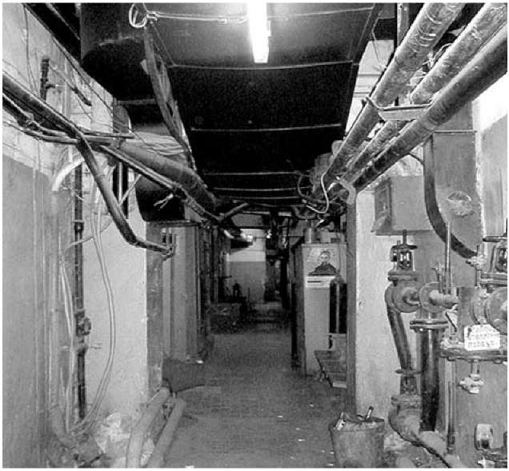
Калужский Уполномоченный направил запрос в адрес прокурора города Калуги и в Главное управление МЧС России по Калужской области с просьбой провести проверку данного факта.
В ходе прокурорской проверки было установлено, что с апреля 2009 года ООО «УК МЖД Московского округа» самовольно заняла в доме нежилое подвальное помещение, относящееся к общему имуществу собственников.
Проверка подтвердила, что в течение 2009 года подвал использовался для хранения инвентаря, инструментов, проведения работ с использованием «болгарки». Были выявлены нарушения действующего законодательства о пожарной безопасности. Руководство УК так и не смогло предъявить решение собственников жилья о размещении в подвале их дома производственной мастерской. Да и где им было его взять?
Прокуратура внесла по данному факту представление об устранении выявленных нарушений. Теперь управляющая компания должна получить от собственников жилых помещений разрешение на использование общего имущества либо освободить подвальное помещение.

ЖИЛИЩНЫЕ СТРАДАНИЯ
За защитой права на жизнь, достоинство и жилье они обратились к Уполномоченному.
В адрес Уполномоченного поступила жалоба калужанки Елены Перловой (фамилия и имя изменены), живущей в ветхом доме, подлежащем сносу в соответствии с адресной программой по переселению граждан из аварийного жилищного фонда.
Вместе с ней в 4-комнатной коммунальной квартире площадью 53,8 кв. м проживают: 81-летняя мать - инвалид 2-й группы, труженик тыла, 22-летняя дочь и 18-летний сын. Ордер на квартиру был выдан в декабре 2000 года на основании Постановления администрации Ленинского округа г. Калуги. До этого семья Перловых занимала в этой же квартире две комнаты общей площадью 27,1 кв. м.
До сентября 2009 года по вине сотрудников обслуживающей организации ООО «ЖРСУ № 2» квитанции по оплате жилья оформлялись только на две комнаты из четырех. Те самые, которые семья Перловых занимала более 40 лет, вплоть до 2000 года.
В августе прошлого года Евдокия Семеновна Перлова (мать Елены) обратила внимание на ошибку в квитанциях: площадь указывалась неверно. Сотрудники домоуправления данный факт признали и устранили. Претензий к жильцам никто не предъявлял. С сентября 2009 года оплата за жилое помещение стала начисляться на всю жилплощадь - 65,9 кв. м. В настоящее время Перловых должны переселить в жилье, равное по площади тому, которое они сейчас занимают.
ООО «ЖРСУ № 2» подготовило договор социального найма на все 4 комнаты. Однако Комитет жилищной политики данный договор не подписывает. Причина - на момент утверждения областной адресной Программы по переселению граждан из аварийного жилищного фонда обслуживающая организация и Управление городского хозяйства якобы не имели сведений о размере муниципального жилого помещения, занимаемого этой семьей. Перловым предлагают 1-комнатную квартиру общей площадью 36,22 кв. метра.
Рассмотрев жалобу калужанки, Уполномоченный убедился: в данном случае нарушено действующее законодательство. Ведь в соответствии со ст. 89 Жилищного кодекса РФ жилье, предоставляемое гражданам по договору социального найма в связи с выселением по основаниям, которые предусмотрены статьями 86 - 88 ЖК РФ, должно быть благоустроенным применительно к условиям соответствующего населенного пункта, равнозначным по общей площади ранее занимаемому жилому помещению, отвечать установленным требованиям и находиться в границах данного населенного пункта.
Уполномоченный направил материалы данного дела в адрес прокурора Калужской области. Согласно полученному ответу в ходе проверки установлено, что сотрудники Городской Управы нарушили нормы Жилищного кодекса РФ в отношении данной семьи, в связи с чем прокуратурой г. Калуги внесено представление в адрес начальника Управления городского хозяйства Городской Управы г. Калуги.

ИЗ ДЕТСКОГО ДОМА - НА УЛИЦУ
Калужский Уполномоченный помог бывшему выпускнику школы-интерната отстоять право на жилье.
Андрей Сидоров (фамилия и имя изменены) воспитывался в Доме ребенка, затем в детском доме №3. Получил образование в СПТУ № 28.
По закону представители администрации детских учреждений являлись и представителями своих воспитанников, а значит, должны были поставить Андрея на учет, как нуждающегося в обеспечении жильем. Должны были, но ничего не сделали. В 18 лет подросток оказался на улице. Вскоре Сидоров попался на воровстве. Так и повелось: «украл, выпил - в тюрьму».
Сейчас Сидорову уже 40 лет, он отбывает очередной срок. В колонии ему подсказали обратиться за помощью к калужскому Уполномоченному. Юрий Зельников направил запрос по его делу в прокуратуру Калужской области. В результате проверки были выявлены многочисленные нарушения прав умственно отсталого инвалида, из числа детей-сирот: необеспечение его жильем, отсутствие оформленной инвалидности и полиса обязательного медицинского страхования, отсутствие удостоверения пострадавшего от радиации. Прокуратура внесла представление на имя главы администрации МР «Ульяновский район» о предоставлении ему жилья после освобождения из мест лишения свободы в апреле 2010 года.
INCLUDEPICTURE "../../../../AZAROV~1/AppData/Local/Temp/FineReader10/media/image43.jpeg" \* MERGEFORMAT 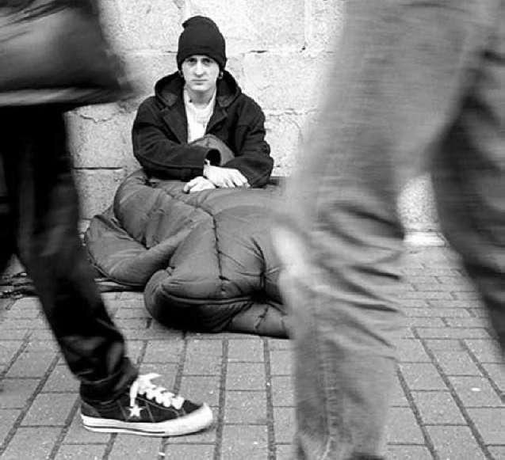

INCLUDEPICTURE "../../../../AZAROV~1/AppData/Local/Temp/FineReader10/media/image44.jpeg" \* MERGEFORMAT 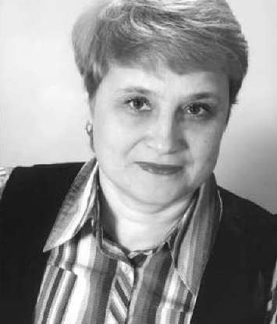
Лариса Пахомова
Председатель ОНК по Калужской области
Общественная наблюдательная комиссия (ОНК) Калужской области по защите прав граждан в местах принудительного содержания и содействия лицам, находящимся в местах принудительного содержания, сформирована 13 мая 2009 года решением Совета Общественной Палаты Российской Федерации.
Исполнился год с момента ее создания. Члены ОНК ознакомились с условиями, созданными для людей, преступивших закон, в учреждениях УФСИН и МВД. Посмотрели учреждения, рассчитанные на пребывание несовершеннолетних преступников. Попытались привлечь власти и общественные организации к решению проблем людей, отбывших назначенный срок наказания. Члены Калужской ОНК совместно с аппаратом Уполномоченного по правам человека и представителями министерства молодежной политики, туризма и спорта по Калужской области провели встречу с представителями министерства семьи, демографической и социальной политики по Калужской области. Подготовлено письмо на имя Уполномоченного по правам человека в Калужской области о необходимости создания реабилитационного центра для несовершеннолетних, вышедших из мест принудительного содержания. Инициировано межрегиональное совещание в Туле. Мы увидели, как решаются проблемы перевоспитания детей, попавших в трудные жизненные ситуации в этом регионе.
В Калужской области 9 учреждений, в которых подозреваемые, обвиняемые и осужденные отбывают наказание, в них 1600 сотрудников. Тех, кто отбывает наказание или ждет вынесения приговора - около 5000 человек. Встречи с осужденными и с их родителями по поводу жалоб на администрацию, бытовые условия, присутствие на судебных и кассационных процессах, наблюдение за условиями проживания, питания, количеством и качеством медицинской помощи - все это касается сотрудников ОНК.
С точки зрения осужденных в их учреждениях проблем очень много: так один из них жалуется на то, что он мусульманин, и не ест пищу, приготовленную вне дома. Как ему помочь, не нарушив правил содержания в учреждении? Заключенные в штрафном изоляторе протестуют против ношения костюмов оранжевого цвета, но судя по тому, что мы выяснили из документов, этот вопрос решается внутренними правилами самого учреждения. Стоматолог принимает по понедельникам и вторникам, а если зуб заболел в среду...
У администрации свои заботы и проблемы. Как сделать так, чтобы те люди, которые попали сюда, вышли здоровыми на свободу? Как на малые средства, выделяемые на нужды учреждений, сделать ремонт во всех подведомственных зданиях, обеспечить лекарствами, питанием, работой и т.д.?
В закрытых учреждениях нет работы. Только 10% находящихся там людей могут работать. Проблем много. Это и недостаток медицинской помощи, и неуважительное отношение сотрудников к людям, попавшим в такие условия, но вот ведь парадокс - только 20% подростков не попадают снова в исправительные учреждения. Многие заключенные возвращаются в одни и те же учреждения по два, три раза и становятся закоренелыми преступниками с тяжелейшим «хвостом» из различных преступлений.
Волей-неволей напрашивается мысль, что в том виде, в котором исправительные учреждения существуют сейчас, они мало кого исправляют, а уж на пользу никому не идут. Значит, реформа, о которой так много говорят, будет ко времени, лишь бы деньги нашлись на неё. Отсутствие системы помощи людям, отбывшим сроки наказания, приводит к тому, что они снова идут на совершение преступлений. А ведь опыт других стран показывает, как можно организовать эту помощь: на первое время гостиницы для освободившихся и талоны на питание, обучение дефицитным специальностям. Мы решаем проблемы демографии России, беспокоимся о вымирании населения, об отсутствии кадров в промышленности и сельском хозяйстве, а сами пренебрежительно относимся к этим работоспособным людям.
Калужская область - один из центральных регионов России, и мы надеемся, что деятельность ОНК сможет оказать помощь и внести позитивные изменения в работу системы исправления и наказания людей, совершивших преступления.

ОБЩЕСТВЕННАЯ НАБЛЮДАТЕЛЬНАЯ КОМИССИЯ - ЧТО ЭТО ЗНАЧИТ?

INCLUDEPICTURE "../../../../AZAROV~1/AppData/Local/Temp/FineReader10/media/image45.jpeg" \* MERGEFORMAT 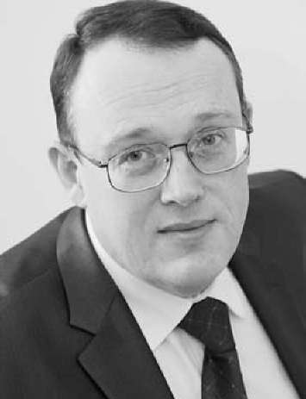
Марк Денисов
Уполномоченный по правам человека в Красноярском крае
Накануне 65-летия Победы в Великой Отечественной войне актуализировались вопросы, связанные с соблюдением прав участников войны, тружеников тыла и членов их семей. В 2009 и за четыре месяца 2010 года к Уполномоченному по правам человека в Красноярском крае поступило 30 обращений данной категории граждан. Осознавая свой долг перед теми, кто отстоял свободу и независимость нашей Родины, мы рассматривали эти проблемы особенно пристально. Надо отметить, что большая часть обращений участников ВОВ, вдов и родственников касались нарушения права на жилище.
Последние заявления Президента Российской Федерации Д.А. Медведева и премьер- министра В.В. Путина были направлены на положительное решение вопросов, связанных с обеспечением жилыми помещениями ветеранов Великой Отечественной войны. Однако они, в какой-то мере, и стали причиной того, что увеличилось количество обращений в различные инстанции от ветеранов Великой Отечественной войны, которые состоят на учете нуждающихся в жилых помещениях или не встали на такой учет, а также от тех ветеранов, кому по тем или иным основаниям органами местного самоуправления отказано в принятии на учет нуждающихся.
Работая по данным обращениям, мы составили Заключение о нарушении жилищных прав ветеранов Великой Отечественной войны, не включенных в списки нуждающихся в улучшении жилищных условий. В качестве наиболее показательных примеров привели описание проблем, возникших у Соловьева Анатолия Егоровича, участника Великой Отечественной войны, инвалида 1-й группы, проживающего в г. Канске, и Чекменева Николая Ефимовича, участника Великой Отечественной войны, инвалида 1-й группы, проживающего в г. Бородино.
Суть их обращений сводится к тому, что они не могут реализовать в полном объеме конституционное право на жилище, так как получают одновременно две государственные пенсии в соответствии со ст. 3 Федерального закона от 15.12.2001 № 166-ФЗ «О государственном пенсионном обеспечении в Российской Федерации» и с учетом положений Закона края от 20.06.2006 № 19-4833 «О порядке определения размера дохода и стоимости имущества в целях признания граждан малоимущими на территории края» и не относятся к категории малоимущих, поскольку сумма совокупного дохода семьи превышает величину порогового дохода более чем на 5 процентов. По этому основанию органы местного самоуправления отказали ветеранам войны в принятии их на учет нуждающихся в улучшении жилищных условий.
Чекменев Н.Е. с 2004 года проживает в семье дочери в частном доме в г. Бородино. До указанной даты проживал с женой в г. Абакане и состоял на учете нуждающихся в жилых помещениях с 1985 года. Переезд к дочери в г. Бородино был вызван наличием инвалидности и ухудшением состояния здоровья его и супруги. В течение времени сбора документов для постановки на учет нуждающихся в жилых помещениях по месту переезда (запросы и ответы из Абакана) изменилось жилищное законодательство, в соответствии с которым при постановке на учет нуждающихся в жилых помещениях необходимо наличие двух критериев: нуждаемость и малоимущность. В связи с получением Чекменевым Н.Е. двух государственных пенсий органом местного самоуправления г. Бородино отказано в признании его семьи малоимущей. На учет по улучшению жилищных условий заявитель не принят.
Соловьев Анатолий Егорович, участник Великой Отечественной войны, инвалид 1-й группы, страдает заболеванием опорно-двигательной системы, передвигается по комнате с помощью инвалидного кресла-коляски. Проживает с семьей дочери (3 человека) в г. Канске в малогабаритной двухкомнатной квартире, расположенной на 3 этаже. Год постройки дома 1968, горячее водоснабжение в доме отсутствует, родственники проводят гигиенические процедуры инвалиду, используя техническую воду из системы отопления. В 1998 году он был поставлен на учет нуждающихся в жилых

МЫ В ДОЛГУ ПЕРЕД ВЕТЕРАНАМИ
помещениях в администрации г. Канска. В 2007 году решением жилищно-бытовой комиссии администрации города Соловьев А.Е. был снят с учета нуждающихся по тому основанию, что общая площадь жилого помещения 42,5 кв. м превышает на 0,9 кв. м учетную норму общей площади, необходимую для постановки на учет в г. Канске, утвержденную постановлением главы города от 16.06.2005 г. № 1059. В постановке на учет нуждающихся Соловьеву А.Е. отказано.
Полагаю, что число ветеранов Великой Отечественной войны, оказавшихся в подобной жизненной ситуации, в целом по краю невелико. Безусловно, имеют место отдельные случаи злоупотребления родственниками ветеранов войны их специальным правововым статусом (намеренное ухудшение жилищных условий в целях получения другого жилья, решение собственных жилищных проблем за счет ветеранов и пр.).
Принятые в соответствии с действующим жилищным законодательством решения об отказе в признании ветеранов Великой Отечественной войны Чекменева Н.Е. и Соловьева А.Е. нуждающимися в улучшении жилищных условий противоречат нормам морального права, принципам справедливости, заботы и уважения, вытекающим из смысла заявлений первых лиц государства.
Решения органов местного самоуправления об отказе, обусловлены, на мой взгляд, дефицитом краевого жилищного законодательства в части постановки на учет нуждающихся в улучшении жилищных условий ветеранов Великой Отечественной войны.
Правилами учета граждан, нуждающихся в улучшении жилищных условий и в предоставлении жилых помещений в Красноярском крае, утвержденных постановлением исполкома Крайсо- вета и Крайсовпрофа от 1 марта 1990 года № 63/3, наряду с упорядочением вопросов предоставления жилых помещений ветеранам войны, исполкомам Советов народных депутатов всех уровней вменялось в обязанность рассмотрение возможности более полного удовлетворения их просьб, в
INCLUDEPICTURE "../../../../AZAROV~1/AppData/Local/Temp/FineReader10/media/image46.jpeg" \* MERGEFORMAT 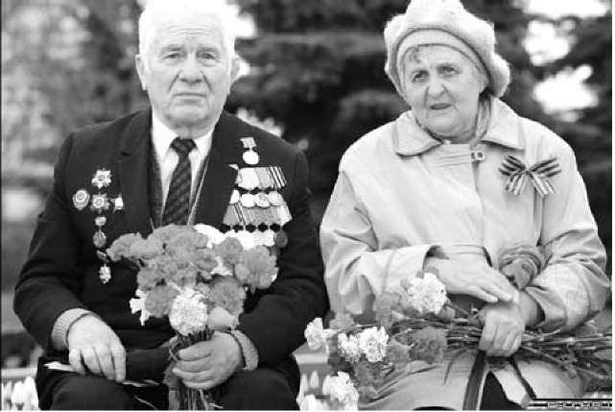
том числе о замене имеющейся жилой площади в верхних этажах без лифта на нижние или на равноценную по размеру, но более благоустроенную. К большому сожалению, эти рекомендации в последнее время не принимаются во внимание как на местном уровне, так и на краевом.
В соответствии со ст.ст. 72, 76 Конституции Российской Федерации жилищное законодательство находится в совместном ведении Российской Федерации и субъекта Российской Федерации, у субъекта РФ есть право осуществлять собственное правовое регулирование в рамках федерального законодательства.
Учитывая положение ст. 49 Жилищного кодекса РФ, прямо указывающее, что субъект Российской Федерации вправе установить категории граждан, которым могут быть предоставлены жилые помещения по договорам социального найма без учета уровня малоимущ- ности, руководствуясь ст. 16 Закона края «Об Уполномоченном по правам человека в Красноярском крае», в целях реализации конституционного права на жилище, считаю необходимым поставить вопрос о законодательном урегулировании на территории края оснований для принятия инвалидов и участников Великой Отечественной войны на учет нуждающихся в улучшении жилищных условий без критерия малоимущности.
Заключение было направлено заместителю Председателя Правительства Красноярского края - министру финансов Красноярского края М.М. Котюкову, министру социальной политики Красноярского края Г.Е. Пашиновой, секретарю Политсовета Красноярского регионального отделения Партии «Единая Россия» В.В. Семенову. Уполномоченный принимал участие в работе комитетов Законодательного Собрания Красноярского края, на которых обсуждалась данная проблема.
Таким образом, при прямом содействии Уполномоченного 18 февраля 2010 года был принят Закон края №10 - 4386 «О порядке обеспечения жильем в Красноярском крае ветеранов Великой Отечественной войны 1941 - 1945 годов». Согласно Закону основанием для принятия на учет ветеранов ВОВ является критерий нуждаемости без подтверждения уровня малоимущности. Уверен, что утвержденное положение облегчит решение вопросов, касающихся улучшения жилищных условий для красноярцев - участников войны. Ситуация с ветеранами Николаем Ефимовичем Чекменевым и Анатолием Егоровичем Соловьевым, как и с другими обратившимися, продолжает оставаться на контроле у Уполномоченного до полного разрешения.

В Калуге профилактикой правонарушений и безнадзорности активно занимаются родительские и социальные дружины. В конце 2009 года родительские патрули были созданы во всех 50 муниципальных общеобразовательных учреждениях Калуги. Их основные задачи - предупреждение детской безнадзорности, выявление несовершеннолетних, находящихся в социально опасном положении, а также не посещающих или систематически пропускающих по неуважительным причинам занятия в образовательных учреждениях.
В состав родительского патруля входят учитель, социальный педагог, инспектор ПДН и родитель. Положение о родительском патруле в каждой школе оформляется приказом руководителя общеобразовательного учреждения.
Как выглядит работа родительского патруля на практике? В основном, это - рейды. Они проводятся с определенной периодичностью. Родительские «дружины» патрулируют территорию школы, места массового отдыха детей, прилегающие к школе, а также посещают обучающихся на дому. Особое внимание - несовершеннолетним, стоящим на внутришкольном учете, детям и семьям из «группы социального риска», малообеспеченным, многодетным, приемным и опекунским семьям при выяснении условий содержания и воспитания детей в семье. Еще одна форма - дежурства патруля при проведении массовых школьных мероприятий. За период с ноября 2009 по март 2010 года проведено более 500 дежурств и около 2000 рейдов. Если родительскому дозору станет известно о преступлениях и правонарушениях детей, о фактах насилия в семье, они обязаны сообщить об этом в милицию.
Информация о деятельности родительских патрулей - не тайна. Результаты их работы доводятся до сведения родителей на классных и общешкольных родительских собраниях, советах профилактики и педсоветах.
INCLUDEPICTURE "../../../../AZAROV~1/AppData/Local/Temp/FineReader10/media/image47.jpeg" \* MERGEFORMAT 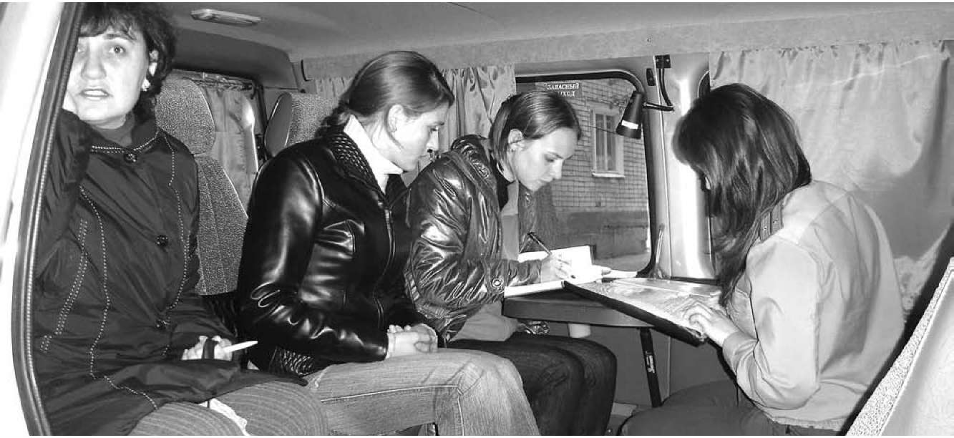
Родительские патрули действуют не только в общеобразовательных учреждениях Калуги, но и по всей Калужской области. Эффект введения патрулирования - положительный: детская преступность и безнадзорность сокращаются.
В своей работе родительский патруль активно перенимает опыт еще одного уникального калужского проекта - «Социальный патруль». Этот проект, разработанный социально-реабилитационным центром для несовершеннолетних «Надежда», в 2009 году выиграл грант Фонда поддержки детей, находящихся в трудной жизненной ситуации, и успешно реализуется в Калуге. Социальный патруль - это выезд мобильной бригады в вечернее время в места скопления молодежи: парки, скверы, вокзалы, дворы. В «команду» социального патруля входят специалисты Центра «Надежда», Городского центра занятости населения, Комиссии по делам несовершеннолетних и защите их прав, другие представители системы профилактики безнадзорности и правонарушений несовершеннолетних. Во время периодических рейдов выявляются «припозднившиеся» подростки, с ними и, при необходимости, с их родителями, проводятся профилактические беседы, распространяются буклеты и памятки, даются консультации психолога.
Работа патрулей будет продолжаться, а это значит - есть все шансы, что преступлений и правонарушений несовершеннолетних, случаев насилия в отношении детей, «прогульщиков» и нерадивых родителей станет значительно меньше.
Анна Нагорных,
начальник отдела защиты прав детства аппарата Уполномоченного по правам человека в Калужской области

ИДЕТ ПАТРУЛЬ ПО ГОРОДУ

INCLUDEPICTURE "../../../../AZAROV~1/AppData/Local/Temp/FineReader10/media/image48.jpeg" \* MERGEFORMAT 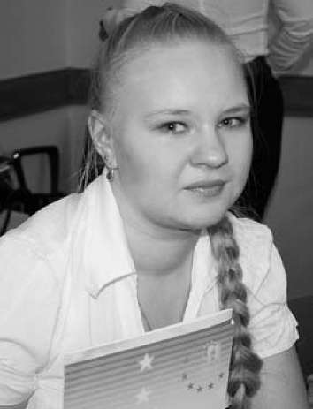
Анна Климова
Уполномоченный по правам обучающихся
МОУ «Средняя общеобразовательная школа № 1» г. Калуги

ВО ГЛАВЕ УГЛА - ПРАВОВОЙ ЛИКБЕЗ
Впервые о правах человека я услышала ещё в детском саду. Нам читали сказки, в которых в иносказательной форме говорилось о правах человека. А уже в начальной школе я узнала, что права есть как у взрослых, так и у детей. Я сначала не придала особого значения своим новым знаниям, но, повзрослев, узнала, что все люди должны знать свои права и обязанности. Иногда и родители относятся к своему ребенку так, как будто видят его впервые, как будто этот маленький человечек с большими глазками и абсолютно чистой душой, вовсе не их ребенок.
Время летит быстро, в 10-м классе мне выпадал шанс попробовать себя в качестве защитника детских прав. Честно говоря, я не собираюсь в дальнейшем быть правозащитником, но в любой момент всё может измениться, ведь жизнь непредсказуема. На данный момент меня устраивает мой статус: меня уважают, узнают, спрашивают - это большая честь. Возможно, такая работа заинтересовала меня еще и потому, что моя мама, Климова Лилия Владимировна - инспектор ПДН. От нее я не раз слышала, что многие дети и подростки нарушают как свои, так и чужие права. Поэтому у меня и появилось огромное желание поддержать тех, кто действительно нуждается в помощи.
Конечно, если бы на меня одну возложили обязанность помогать учащимся школы, их родителям и сотрудникам образовательного учреждения, я бы не справилась. Поэтому у меня есть два замечательных помощника: Екатерина Карпенко и Анна Ремизова, а также хороший куратор - Людмила Викторовна Сидорова. На них можно положиться при решении любых вопросов. Сотрудники, работающие в отделе защиты прав детства аппарата Уполномоченного по правам человека в Калужской области, проводят для нас, школьных уполномоченных, интересные, познавательные семинары и мероприятия.
Официально уполномоченный нашей школы начал свою деятельность с декабря 2009 года. В периодически выпускаемой газете есть и наша страничка. Она написана доступным языком. Мы нарисовали яркие, красочные газеты, в которых познакомили ребят с их правами. В одной из них «прорекламировали» себя, разместив свои фотографии и написав, кто мы и чем занимаемся. Также были выпущены красочные тематические буклеты, оформлены несколько стендов. Ко дню Конституции лекторская группа провела презентации, подготовленные с нашей помощью. Различные презентации о «комендантском часе», о задержании, о правах и обязанностях были сделаны как для старших, так и для младших классов. Эти презентации находятся в школьной сети, любой учитель и ученик, по необходимости, может ими воспользоваться. Для учеников 5-х классов бала проведена игра «Конвенция о правах ребенка в сказках Х.К. Андерсена». Воспользовавшись материалами из Интернета, мы провели две игры: «Гражданином быть обязан» и «Правовой лабиринт». И, наконец, самое главное: мы рассматриваем жалобы, поступающие к нам, однако обращений пока немного.
На ближайшее время у нас запланировано провести с ребятами правовой тест и узнать уровень их знаний о своих правах.
INCLUDEPICTURE "../../../../AZAROV~1/AppData/Local/Temp/FineReader10/media/image49.jpeg" \* MERGEFORMAT 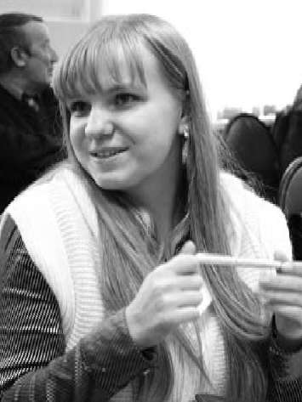
Екатерина Шарикова
Уполномоченный по правам обучающихся МОУ «Средняя общеобразовательная школа № 21» г. Калуги

КАК ЗАСЛУЖИТЬ ДОВЕРИЕ СВЕРСТНИКОВ?
В этом учебном году наша школа приняла участие в проекте «Уполномоченный по правам учащихся в общеобразовательном учреждении».
Когда уполномоченным выбрали меня, я немного растерялась: дело нужное, важное и интересное, но с чего начать? Как убедить ребят не замалчивать свои проблемы, а прийти с ними к нам, в приёмную по защите прав учащихся, и получить реальную помощь и поддержку. Как заслужить доверие своих сверстников?
Сначала было трудно, мы чувствовали себя не очень уверенно. Да и ребята, если и задавали какие-либо вопросы о своих правах, проблемах, то старались делать это в доверительных беседах, на переменах, как бы между прочим... Но потом дело пошло. Приходилось разбирать, и простые, и сложные вопросы, изучать различные юридические документы. Всегда мы ощущали поддержку и чувствовали понимание со стороны педагогов и администрации школы. Классные руководители приглашали выступать на классных часах, предлагали провести разъяснительные беседы, показать презентации на ту или иную тему. Мы чувствовали, что нужны, что нас ждут.
Очень помогли в работе памятки, выпущенные аппаратом Уполномоченного по правам человека в Калужской области, диски «Средняя школа». А какие были интересные семинары! Трудно переоценить их значение. Мы получили возможность не просто научиться необходимым приемам, получить важную и нужную для работы информацию, но и побывать в аппарате Уполномоченного по правам человека в Калужской области, в Бизнес-центре, в Городском центре практической психологии, в общеобразовательных учреждениях города. Мы общались друг с другом не только в деловой обстановке, но и в неформальной, делились мнениями, впечатлениями. На наших семинарах разбирали реальные проблемные ситуации, с которыми мы могли встретиться в своей работе, искали пути их решения.
Одухотворенные, полные сил, энергии, желания работать, мы шли в школы, осознавая всю важность и значимость дела, которым занимаемся.
В этом году я оканчиваю школу и собираюсь поступать в Российскую правовую академию. На мой выбор, в какой-то степени, повлиял проект «Уполномоченный по правам учащихся в общеобразовательном учреждении», а также люди, которые руководят им, интересные, знающие, высокопрофессиональные.
Итак, в нашей школе положено начало ещё одному очень важному и нужному делу. Я надеюсь, что в следующем учебном году оно будет достойно продолжено.

ПРАВОВЫЕ КАНИКУЛЫ
Аппарат Уполномоченного совместно с Российским Союзом Молодежи организовал и провел в конце марта специальную смену для школьников.
На весенних каникулах аппарат Уполномоченного по правам человека в Калужской области совместно с областным комитетом Российского Союза Молодежи провел лагерный сбор школьников по программе «Твоё право». На 10 дней: с 22 по 31 марта - в санатории «Звездный» собрались 240 ребят от 12 до 16 лет из Калуги и районов области. Среди них: уполномоченные по правам учащихся и их помощники, представители органов школьного самоуправления и волонтеры.
Правовая часть программы смены была разработана отделом защиты прав детства аппарата калужского Уполномоченного. Планировалось, что за время смены ребята должны познакомиться с общими вопросами прав человека, правами ребенка и участников образовательного процесса, организационными и правовыми основами деятельности школьных уполномоченных. Также предполагалось затронуть темы толерантности и ответственности несовершеннолетних. Все это - с использованием самых разнообразных форм и методов работы: лекций, бесед, презентаций, конкурсов, работы в группах.

Хроника «правовых каникул»
- марта в гостях у ребят побывал Уполномоченный по правам человека в Калужской области Юрий Зельников.
Он рассказал юным правозащитникам об институте омбудсманов, о деятельности калужского Уполномоченного и его аппарата, ответил на вопросы школьников.
Последние были весьма активны и буквально засыпали выступающего вопросами. Ребят интересовало, можно ли запретить нецензурные выражения, имеет ли учитель право отбирать на уроке сотовые телефоны, должны ли школьники носить форму, что делать, если тебя задержала милиция, были ли в практике Уполномоченного курьезные случаи? Более часа отвечал Юрий Зельников на эти и другие вопросы ребят, а когда пришло время расставаться, зал проводил Уполномоченного аплодисментами.

«Мы - за толерантность!»
- марта прошёл смотр-конкурс «Мы - за толерантность!» Участникам мероприятия предлагалось в различных творческих формах представить своё видение идеи толерантности в образовательном сообществе, в региональном социуме и в России. В жюри конкурса вошли: сотрудник аппарата Уполномоченного по правам человека в Калужской области Марина Юрданова, директор ООО «Компания Тектон» Татьяна Ларина, директор Калужской региональной общественной организации «Просвещение. Культура. Право. «Исток» Татьяна Иванова. Команды-участницы
оценивались по соответствию заявленной тематике мероприятия, критерию понимания идеи толерантности, эмоциональной эффективности. Завершило смотр-конкурс создание символического «древа толерантности»: каждый участник мог написать на листке в форме дерева своё понимание термина «толерантность» и смысл его употребления в современном обществе. Победители конкурса получили в подарок диски с правовой информацией от ООО «Компания Тектон», книги «Что делать в сложной ситуации?», календари и памятки от калужского омбудсмана.

Портрет идеального омбудсмана
- марта, в ходе правового занятия, которое провела начальник отдела защиты прав детства аппарата Уполномоченного Анна Нагорных, участники правовой смены в «Звездном» рисовали портрет идеального омбудсмана.
Вместе с ребятами она выясняла, что такое права человека? Чем они отличаются от свобод, какие бывают? Какие права и обязанности есть у учеников, их родителей, учителей и школьной администрации? Права и обязанности по их обладателям ребята распределяли самостоятельно.
Кто такой уполномоченный по правам учащихся и когда можно к нему обратиться? С кем он может и должен сотрудничать в своей работе и почему? Какие качества являются самыми важными для школьного омбудсмана?
Ответы на эти вопросы - вовсе не сухая лекция, а активный диалог ведущего с участниками. Эти ответы ребят искали с помощью работы в командах.
Большинство команд к основным качествам школьного уполномоченного отнесло: ответственность, компетентность, коммуникабельность (общительность). Некоторые не менее важными чертами правозащитника назвали исполнительность, честность, независимость, понимание. Согласились ребята и с тем, что репутация уполномоченного и доверие к нему - тоже немаловажны. Чтобы эффективно защищать права учеников, уполномоченный должен сотрудничать со школьной администрацией, учителями, родителями, школьным психологом, юристами и, конечно же, с самими учащимися.

Безвыходных ситуаций не бывает
- марта участники смены в «Звездном» искали ответы на непростые вопросы, возникающие в ходе школьной жизни.
Ребятам предстояло выступить в роли уполномоченных по правам учащихся и «рассудить» всех участников конфликта. Варианты школьных головоломок командам предложили начальник отдела защиты прав детства аппарата Уполномоченного Анна Нагорных и заместитель директора «Психологического центра диагностики и консультирования» города Калуги Елена Калить- ко. Они же комментировали ответы участников.
Задача команд состояла в том, чтобы проиграть предложенную ситуацию и озвучить пути выхода из нее, устраивающие всех участников конфликта, - как если бы они обратились с такой «бедой» к школьному уполномоченному. Оказалось, что школьный омбудсман должен не только знать права и обязанности детей и учащихся, но еще и выступить своего рода психологом: сделать так, чтобы примирить конфликтующие стороны.
В основу ситуаций легли реальные случаи, затрагивающие права учеников. Как помочь девочке, исповедующей православие, и отторгаемой из-за этого однокашниками? Что делать, если в школьной раздевалке пропадают деньги и вещи? Законно ли требование о школьной форме? Как помочь новичку Коле стать «своим» в классе?
На последний вопрос ребята подыскали весьма мудрое решение: новому ученику надо быть активнее: не стоять в стороне, пытаться самому наладить контакт с ребятами. Предложили даже вариант благополучного финала: новичок «спасает» класс от учительского возмездия за проступок однокашников: «Из изгоя - в герои!»
Также в этот день в гости к ребятам приехал представитель УВД по Калужской области Павел Резник. Он рассказал им об ответственности несовершеннолетних за свои поступки.
А 27 марта ребят ждал последний конкурс на правовую тематику в рамках смены: подготовка презентаций по Конвенции ООН о правах ребенка. Презентации и другие материалы по тематике смены были розданы всем ее участникам - для возможного использования в своих школах.
INCLUDEPICTURE "../../../../AZAROV~1/AppData/Local/Temp/FineReader10/media/image50.jpeg" \* MERGEFORMAT 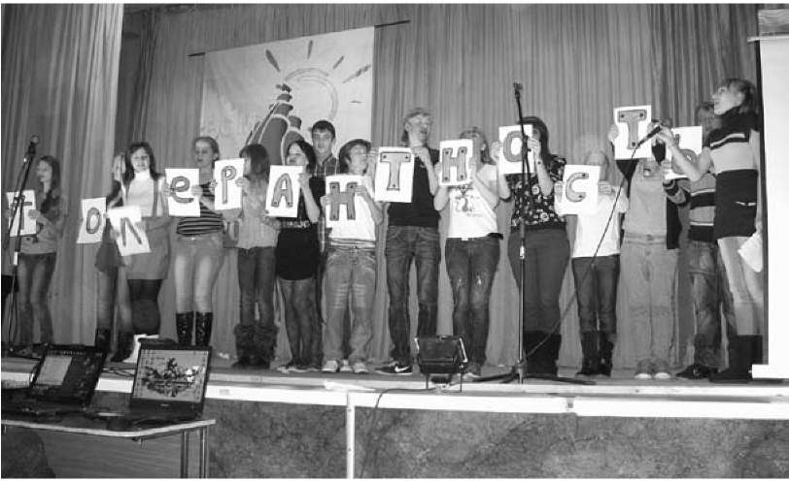

Компетенция Уполномоченного
по правам человека в Калужской области
и как к нему обратиться
Уполномоченный вправе оказывать помощь в следующих случаях:
  - Права гражданина нарушены органами государственной власти или органами местного самоуправления Калужской области, их служащими и должностными лицами.
  - При этом действия или решения органов государственной власти или органов местного самоуправления противоречат действующему законодательству.
  - С момента нарушения прав гражданина прошло не более 1 года.
  - Гражданин уже предварительно самостоятельно обращался в орган власти, где было допущено нарушение его прав, и получил письменный ответ, который его не удовлетворил.
Уполномоченный не рассматривает жалобы на действия коммерческих структур, различных предприятий, федеральных органов государственной власти (в том числе территориальных), а также на действия других граждан.
Обратиться к Уполномоченному можно:
- письменно;
- устно на личном приеме у него или у сотрудников его аппарата;
- по электронной почте;
- через сайт в Интернете;
- по телефону.
Уполномоченный по правам человека в Калужской области Ю.И. Зельников ведет личный прием граждан еженедельно по понедельникам с 14 до 17 часов по предварительной записи по телефонам: 8 (4842) 77-86-06; 56-59-49; внутренний телефон: 36-06.
Прием граждан ежедневно ведут сотрудники аппарата Уполномоченного без предварительной записи: с понедельника по четверг: с 14 до 17 часов, в пятницу - с 14 до 16 часов.
На личный прием не забудьте захватить с собой паспорт (в здании - пропускная система), а также все (!) имеющиеся документы по вашему делу.
Координаты Уполномоченного по правам человека в Калужской области Зельникова Юрия Ивановича:
Адрес: г. Калуга, площадь Старый Торг, 2, ком. 125. Телефоны приемной: 8 (4842) 77-86-06; 56-59-49.
Электронная почта: 2е1шкоV@айт.ка1ида.т
Интернет-сайт: ***. отЬийзтап.ка1ида.ги

Примерная форма письменной жалобы Уполномоченному
Уполномоченному по правам человека в Калужской области
Зельникову Юрию Ивановичу 248000, г. Калуга, пл. Старый Торг, д. 2, ком. 125
от (ФИО полностью), проживающего по адресу: (полный адрес с индексом для переписки) Контактные телефоны (в том числе мобильные)
Жалоба
Примерное содержание жалобы:
  - Какие именно ваши права нарушены;
  - Какой орган власти (полное наименование) или должностное лицо (желательно, ФИО) допустили нарушение ваших прав;
  - Какие решения или действия (бездействие) властей привели к нарушению ваших прав (указать - когда совершены действия и приняты данные решения);
  - Что и когда вы сделали для защиты и восстановления ваших прав (обратились письменно, в том числе в вышестоящий орган);
  - Какие ответные действия последовали со стороны органов власти;
  - Четко сформулируйте, каких результатов (чего именно?) вы хотите добиться для восстановления ваших прав и какой конкретно помощи ждете от Уполномоченного;
  - Укажите, согласны ли вы с обнародованием сведений по вашему делу.
Дата
Личная подпись заявителя
Приложения: необходимые документы по жалобе.

